中图分类号: V231.96；O322 论文编号1028707 11-0016
学科分类号: 082304

硕士学位论文

转子耦合故障振动信号的
盲分离技术研究

研究生姓名 曲秀秀
学科、专业 载运工具运用工程
研究方向 航空器运行监测与故障诊断
指导教师 陈 果 教授

南京航空航天大学
研究生院 民航学院
二О一一年三月

Nanjing University of Aeronautics and Astronautics
The Graduate School
College of Civil Aviation

Research on Blind-separation Technology of Rotor Vibration Signals with Coupling Faults

A Thesis in
Vehicle Operation Engineering Engineering

by

Qu Xiuxiu

Advised by

Prof. Chen Guo

Submitted in Partial Fulfillment

of the Requirements

for the Degree of

Master of Engineering

March, 2011

承诺书

本人郑重声明：所呈交的学位论文，是本人在导师指导下，独立进行研究工作所取得的成果。尽我所知，除文中已经注明引用的内容外，本学位论文的研究成果不包含任何他人享有著作权的内容。对本论文所涉及的研究工作做出贡献的其他个人和集体，均已在文中以明确方式标明。
本人授权南京航空航天大学可以有权保留送交论文的复印件，允许论文被查阅和借阅,可以将学位论文的全部或部分内容编入有关数据库进行检索，可以采用影印、缩印或其他复制手段保存论文。
(保密的学位论文在解密后适用本承诺书)

作者签名：
日 期：

摘 要
现代航空发动机为了追求高的性能和高的推重比，结构日趋复杂，工作环境也越发苛刻，造成发动机在高速运转过程中，振动异常而出现故障，特别是其核心部件—转子系统。然而，庞大复杂的结构使得发动机运行时产生的振动信号往往不是一个单独的振动信号，而是包含多个故障源的振动信号。于是，如何分离并提取各故障信号，成为航空发动机实时状态监测与故障诊断的前提和关键。本文针对转子系统耦合故障的振动特性，首先建立了动力学模型进行非线性特性分析，然后，将现有的盲源分离算法应用到转子系统耦合故障诊断。本文具体研究工作如下：
（1）系统地介绍了盲源分离（BSS）的基本理论及其典型算法—FastICA算法，重点突出了它在机械设备故障诊断中的应用性能；
（2）建立了耦合故障转子系统动力学模型，模型中将转子考虑为两端无约束的等截面自由欧拉梁模型，并考虑不平衡、碰摩、裂纹及基础松动四种主要故障，建立系统运动微分方程，运用模态截断法，结合数值积分法获取转子系统的响应；同时运用ZT-3型多功能转子实验台进行了模型验证；最后，利用分岔图等对耦合故障转子系统的动力学行为特征进行了详细的研究；
（3）研究了盲源分离（BSS）理论在转子故障诊断中的应用。文中利用所建系统模型和ZT-3型多功能转子试验台来模拟转子不平衡、碰摩、裂纹及基础松动四种耦合故障，分别获取转子系统的振动响应；最后对仿真和实测两类转子振动数据进行了分离试验研究。

关键词：转子系统，耦合故障，振动信号，盲源分离，故障诊断

ABSTRACT
In pursuit of high performance and high thrust-weight ratio, the structure of the modern aero- engines is becoming more and more complex, which makes aircraft engines running at high speed will inevitably lead to large vibration of various parts,even causing faults,especially the rotor system. However, because of the large and complex structure, the signal generated by the engine’s vibration is often not a single signal, but contains more than one f vibration signal. Thus, it is the key that correct extraction of the useful signal, which premises condition monitoring and fault diagnosis of an aero-engine in a real time.In this paper, according to the vibration characteristics of coupling faults of rotor system, a new model of rotor system with coupling faults was established, then, the nonlinear characteristics of this coupling fault system was analyzed, finally, the blind source separation was applied to the rotor fault diagnosis. The research work of this paper is carried out as follows:
(1)The main context about blind source separation (BSS) basic theory and typical algorithms-FastICA algorithm is introducted systematicly, highlighting its performance in mechanical malfunction diagnosis；
(2) A new model of rotor system with coupling faults was established. In this new model, the rotor shaft was considered as Equisection Euler Free Beam model, considering the imbalance, rubbing, cracking and loosening fault. With the modal truncation method, the system’s responses are obtained using the numerical integral method. The ZT-3 type multi-function rotor test rig is used to verify the new model. Finally, the bifurcation diagrams are used to analysis the nonlinear characteristics of this coupling fault system；
(3) The blind source separation (BSS) theory is used in machinery fault diagnosis.Firstly, the unbalance, rubbing,crack and loosening faults are simulated using that new model and ZT-3 type multi-function rotor test rig.And the vibration response of rotor system are obtained respectively by simulation and measurement sensors.Last, the simulated and measured rotor vibration data are separated successfully.
Key words: rotor system, coupling faults, vibration signals, blind source separation, fault diagnosis

目 录
摘 要 I
ABSTRACT II
目 录 III
图、表清单 V
注释表 VII
第一章 绪论 1
1.1课题研究的背景及意义 1
1.2研究现状 2
1.2.1转子系统耦合故障研究现状 2
1.2.2盲源分离技术的研究现状 3
1.3本文的主要研究内容 5
第二章 盲源分离基本理论与算法 6
2.1盲源分离数学模型 6
2.2独立分量分析（ICA） 7
2.2.1独立分量分析的基本假设 7
2.2.2基于非高斯化的独立分量分析方法 8
2.3 FastICA算法 9
2.3.1算法的数据预处理 9
2.3.2算法理论 10
2.3.3盲源分离问题的两个不确定性 11
2.4盲分离技术的应用 12
2.5本章小结 13
第三章 转子故障耦合系统动力学分析 14
3.1含耦合故障的连续梁转子-轴承系统动力学模型 14
3.1.1不平衡故障模型 17
3.1.2碰摩故障模型 17
3.1.3松动故障模型 18
3.1.4裂纹故障模型 18
3.2支承力模型 20
3.3模型验证 21
3.4耦合故障非线性动力学行为分析 22
3.4.1 含碰摩与裂纹的转子系统非线性动力学分析 23
3.4.2 含松动与裂纹的转子系统非线性动力学分析 25
3.5本章小结 28
第四章 转子系统耦合故障信号盲分析 29
4.1转子故障实验 29
4.1.1转子信号采集实验台介绍 29
4.1.2不平衡故障实验 32
4.1.3碰摩故障实验 32
4.1.4基础松动故障实验 34
4.1.5裂纹故障实验 34
4.2转子系统故障的仿真信号盲分离 35
4.2.1不平衡-碰摩耦合故障分离 35
4.2.2 不平衡-基础松动耦合故障分离 36
4.2.3 不平衡-碰摩-基础松动耦合故障分离 37
4.2.4不平衡-碰摩-裂纹耦合故障分离 38
4.3转子系统故障的实验数据盲分离 40
4.3.1不平衡-碰摩耦合故障分离 40
4.3.2不平衡-基础松动耦合故障分离 41
4.3.3不平衡-碰摩-基础松动耦合故障分离 41
4.3.4不平衡-碰摩-裂纹耦合故障分离 42
4.4本章小结 43
第五章 总结与展望 44
5.1全文工作总结 44
5.2工作展望 44
参考文献 45
致 谢 50
在学期间的研究成果及发表的学术论文 51

图、表清单
图2.1 线性瞬时混合模型原理图 6
图2.2 FastICA算法计算流程图 11
图3.1含耦合故障转子系统动力学模型 14
图3.2 连续梁转子受力示意图 15
图3.3 转子碰摩故障动力学模型示意图 17
图3.4 基础松动故障动力学模型示意图 18
图3.5 转轴裂纹故障动力学模型示意图 19
图3.6 裂纹转子模型 19
图3.7 ZT-3转子实验台实物图 21
图3.8 ZT-3转子实验台示意图 21
图3.9 ZT-3转子响应瀑布图 22
图3.10 不同裂纹深度下系统响应随转速变化的分岔图 23
图3.11 不同裂纹深度下系统响应随转速变化的分岔图(含碰摩) 24
图3.12 不同裂纹深度下系统响应随转速变化的分岔图(含松动) 25
图3.13 未松动端转轴轴心轨迹 26
图3.14 松动端转轴轴心轨迹 26
图3.15 $ω=\text{800}{\text{rad}}/s$时转子系统响应 27
图3.16 $ω=\text{1300}{\text{rad}}/s$时转子系统响应 27
图3.17 $ω=\text{1450}{\text{rad}}/s$时转子系统响应 28
图3.18 3mm裂纹时$ω=\text{800}{\text{rad}}/s$时转子系统响应 28
图4.1 转子实验台及传感器安装 29
图4.2 实验装置信号采集原理图 30
图4.3 光电传感器组成示意图 30
图4.4 电涡流工作原理图 31
图4.5 实验装置信号采集器实物图 31
图4.6 转子不平衡实验 32
图4.7 转子碰摩装置示意图 32
图4.8 转子基座松动实验 34
图4.9 转子裂纹实验 34
图4.10 不平衡-碰摩耦合故障时转子系统响应的混合信号 35
图4.11 不平衡-碰摩耦合故障时转子系统响应的分离信号 36
图4.12 不平衡-基础松动耦合故障时转子系统响应混合信号 36
图4.13 不平衡-基础松动耦合故障时转子系统响应分离信号 37
图4.14 不平衡-碰摩-松动耦合故障时转子系统响应混合信号 38
图4.15 不平衡-碰摩-松动耦合故障时转子系统响应分离信号 38
图4.16 不平衡-碰摩-裂纹故障时转子系统响应混合信号 39
图4.17 不平衡-碰摩-裂纹故障时转子系统响应分离信号 39
图4.18 不平衡-碰摩耦合故障实测混合信号阶次谱图 40
图4.19 不平衡-碰摩耦合故障实测分离信号阶次谱图 40
图4.20 不平衡-基础松动耦合故障实测混合信号阶次谱图 41
图4.21 不平衡-基础松动耦合故障实测分离信号阶次谱图 41
图4.22 不平衡-碰摩-基础松动耦合故障实测混合信号阶次谱图 41
图4.23 不平衡-碰摩-基础松动耦合故障实测分离信号阶次谱图 42
图4.24 不平衡-碰摩-裂纹耦合故障实测混合信号阶次谱图 42
图 4.25 不平衡-碰摩-裂纹耦合故障实测分离信号阶次谱图 42

表3.1 自由梁函数系数 16
表3.2 ZT-3转子实验台主要计算参数 21

注释表

E, I, L, ρ, A | 转轴的弹性模量、截面惯性矩、转轴长度、转轴密度、转轴截面积
$$k_{p},c_{p}$$ | 转轴与圆盘之间的连接刚度和阻尼
$$k_{r}$$ | 碰摩接触刚度
$$m_{\text{rp}}$$ | 转子圆盘质量
$$m_{\text{bs}}$$ | 左右轴承支座质量
F_{xbL} 、F_{ybL} | 左端轴承的支承反力
F_{xbR} 、F_{ybR} | 右端轴承的支承反力
F_{xp} F_{yp} | 圆盘对转轴的x和y向作用力
O₁、O₂、O₃ | 轴承几何中心、转子几何中心、转子质心
δ | 转子圆盘和静子的间隙
e | 质量偏心量
R | 转轴半径
a | 转轴裂纹深度
P_{T}、P_{N} | 碰摩力在切向和法向的分量
$$x_{r}(z,t)$$ | 转轴在oxz平面的的振动位移动变量
$$x(L/2,t)$$ | 转轴在L/2处t时刻的x向的振动位移
$$\overset{˙}{x}(L/2,t)$$ | 在转轴的L/2处t时刻的振动速度
$$y_{r}(z,t)$$ | 转轴在oyz平面的振动位移变量
$$y(L/2,t)$$ | 转轴在L/2处t时刻的y向的振动位移
$$\overset{˙}{y}(L/2,t)$$ | 转轴在L/2处t时刻的y向的振动速度
$$x(L,t)$$ | 转轴在L处t时刻的x向的振动位移
$$\overset{˙}{x}(L,t)$$ | 在转轴的L处t时刻的振动速度
$$y(L,t)$$ | 转轴在L处t时刻的y向的振动位移
$$\overset{˙}{y}(L,t)$$ | 转轴在L处t时刻的y向的振动速度
$k_{\text{bs}}$，$c_{\text{bs}}$ | 轴承座与基础之间的等效刚度和等效阻尼
$$y_{\text{bs}L}，{\overset{˙}{y}}_{\text{bs}L}$$ | 左端轴承座的垂向位移、速度
$$y_{\text{bs}R}，{\overset{˙}{y}}_{\text{bs}R}$$ | 右端轴承座的垂向位移、速度
$x_{p}(t)$，${\overset{˙}{x}}_{p}(t)$，${\overset{¨}{x}}_{p}$ | 圆盘在t时刻的x方向的振动位移，速度，加速度
$y_{p}(t)$，${\overset{˙}{y}}_{p}(t)$，${\overset{¨}{y}}_{p}$ | 圆盘在t时刻的y方向的振动位移，速度，加速度
$X_{n}(z)$，$Y_{n}(z)$ | 在oxz平面，oyz平面的自由梁正交函数系
$T_{\text{xn}}(t)$，$T_{\text{yn}}(t)$ | x，y方向第n阶模态
${\overset{¨}{T}}_{\text{xn}}(t)$，${\overset{¨}{T}}_{\text{yn}}(t)$ | $T_{\text{xn}}(t)$，$T_{\text{yn}}(t)$的二阶导数
Blind Source Separation | 盲源分离(BSS)
Independent Component Analysis | 独立分量分析(ICA)
Fast Independent Component Analysis | 快速独立分量分析（FastICA）

第一章 绪论

1.1课题研究的背景及意义
旋转机械是一类被广泛使用的机械设备，在许多行业（航空、电力、石化、冶金、采矿等)中，旋转机械都成为最关键和最核心的设备并起着举足轻重的作用。而航空发动机作为一种最典型的高速旋转机械，它是飞机的心脏。同时随着科学技术的进步，航空发动机的性能要求越来越高，结构也越来越复杂，这不仅促进了机械制造技术及设计技术的提高，同时对设备的运行状态监测和故障诊断技术提出了更高的要求。近年来，由于航空发动机失去工作能力引发的灾难性飞行事故发生过多起，给国家造成极大的损失。因此，对航空发动机的运行实施有效地监测和诊断是非常必要的，这已经引起国家和有关专家的高度重视。
当然，航空发动机作为典型的高速复杂旋转机械，其核心部件是转子和其支承系统。据统计，航空发动机常见故障中有80%是来自于转子系统的^{[1]}；只要转子系统异常振动过大，就会造成航空发动机能力的丧失，从而引发灾难性的飞行事故。因此，必须加强对航空发动机转子系统的状态监测和故障诊断研究。目前主要的诊断方法就是振动分析法，此方法是设备故障诊断方法中最有效、最常用的方法；如果测试结果振动量过大，说明发动机制造、装配质量不高；也可能是发动机已发生故障的表现。然而，由于现代的航空发动机为了追求高的性能和高的推重比，在高温、高压条件下高负荷、高转速运转，其结构也是日趋复杂，这就使得航空发动机在高速运行过程中，必然会导致各零部件的振动，使得发动机在运行时产生的振动信号往往不是一个单独的振动信号，而是由多个振动源信号(包括各种噪声)混合而成；因此说，滤除所有干扰，将有用的信息正确提取出来并以此作为故障诊断的依据，是发动机运行状态监测与故障诊断的前提 ^{[2]}。
同时需要考虑的是，转子系统故障种类繁多，形式多样，在发生单一故障的同时还有可能出现多种类型故障的耦合情况，此时系统振动会急剧增加。当然这时候的振动信号就包含着多个故障源信号，还有噪声。于是，引入盲源分离技术从观测到的混合信号中将单一故障信号分离开来，已成为耦合故障诊断的必由之路。所以说，对转子系统的耦合故障进行诊断具有极其重要的现实意义。
由此可见，利用先进的信号处理和故障诊断技术，对发动机振动信号进行特征提取，能够准确获取与转子故障相关的信息。这对于正确识别转子系统的故障，提高航空发动机的运行安全性和可靠性，具有非常重要的实际意义。

1.2研究现状
现代航空发动机转子故障诊断技术，主要涉及两个方面：一是故障分析，二是故障识别^{[3]}。具体的就是说：首先根据转子动力学原理分析发动机转子部件工作以及出现故障时的振动机理，作为知识储备；其次通过计算或者试验获取转子系统在故障激励下的振动响应，作为待检样本集；然后借助先进的信号处理和分析技术，对发动机转子系统振动信号进行特征提取，作为故障识别判据；最后将提取特征与储备知识库进行对比，完成故障的诊断工作。旋转机械故障种类繁多，形式多样，最常见的故障有以下几种：不平衡、碰摩、不对中、转轴裂纹、基座松动、油膜振荡、滚动轴承故障等；除了单一故障以外，还会出现各种类型的耦合故障。本文主要是针对不平衡、碰摩、基础松动及裂纹四种主要故障，进行转子耦合故障的盲辨识。

1.2.1转子系统耦合故障研究现状
从20世纪90年代中期，就开始了对耦合故障转子系统的非线性动力学理论的研究，国内外的学者取得了许多重大的成果。
国外，文献[4]中Muszynska于1984年针对Jeffcott转子局部碰摩的现象提出了一个描述碰摩的力学模型，文章中提出碰摩过程会增加转子系统的支撑刚度；文献[5]中Zheng J B等研究了裂纹转子的稳定性和稳态响应，并全面讨论了裂纹位置、裂纹角等参数对系统响应的影响规律；文献[6]中Muszynska首先研究了带有松动和碰摩故障的转子系统的非线性动力学问题；文献[7]中Tejas H等人建立了考虑转静碰摩的裂纹转子-机匣系统模型，探讨了呼吸裂纹对系统振动特性的影响并通过了实验验证，指出在裂纹状态下系统响应的2倍频分量变得明显。
在国内，文献[8]中罗跃纲、张松鹤等人建立了含有裂纹-碰摩耦合故障的转子-轴承系统动力学模型，运用数值积分法对系统响应进行了仿真研究，并探讨了系统运动的非线性特证；文献[9]中宿苏英等人研究了含裂纹-碰摩转子系统在机车启动过程当中时域上的变化情况，并借助小波变换分析了同过程中转子系统的时频特性，取得良好的效果；文献[10]中对含有裂纹-碰摩耦合故障的双跨弹性转子系统的运动稳定性进行了研究，发现了双跨裂纹转子系统周期运动的失稳规律，指出了系统以倍周期分岔的失稳形式； 文献[11]中刘长利、郑建荣等人对松动、裂纹转子系统的周期性运动的稳定性进行了分析研究，指出裂纹和基础松动都会降低系统的稳定性；文献[12]中刘元峰，赵玫等人研究了Jeffcott转子在出现裂纹和基础松动情况下的振动特性，并探讨了松动以及裂纹深度对转子振动刚度的影响；文献[13]中罗跃纲，曾海泉等人建立了含支座松动-碰摩的转子系统动力学模型，利用分岔图和最大Lyapunov指数图对转子系统非线性行为进行了分析，最后运用某风机对模型进行了正确的试验验证；文献[14]中利用分岔图研究了基础松动和碰摩故障下系统的运动特性，找出了系统的分叉规律；文献[15,16]中陈果等建立了滚动轴承支承下的转子系统的不平衡-碰摩-基础松动耦合故障动力学模型，运用数值积分方法详细分析了转速等参数对系统响应的影响，发现了含耦合故障的转子-滚动轴承系统振动响应的非线性规律。
在对转子耦合故障机理和转子非线性动力学行为研究的同时，国内外学者也对转子系统耦合故障诊断的方法、技术与诊断设备进行了研究，同样取得了惊人的成果。
文献[17]中S. Prabhakar等人对转子系统中裂纹故障进行检测，并研究了裂纹位置及深度对系统响应特性的影响，取得了令人满意的结果；文献[18]结合广义维数序列和数学方法，提出分形诊断分类方法，并通过实例诊断、识别故障及其故障程度，取得良好的效果；文献[19]中万方义等人指出耦合故障不是单故障的线性叠加，在故障监测和诊断过程中，为充分考虑到各个非线性因素，必须进行时域和频域综合分析，才能取得更为合理的结果；文献[20]中谭真臻等综合运用HHT、主成分分析以及野点检测，提出了一种基于Hilbert谱的转子故障诊断新方法，具有良好的识别率。
近年来，不少学者尝试着将盲源分离、ICA等算法应用到转子和滚动轴承故障诊断中。文献[21]中将独立分量分析方法应用于某台发动机，有效地从发电机的振动信号中提取出噪声源；文献[22]中认为振动信号往往具有较低的信噪比，为更好的分析振动情况，必须将噪声剔除，因此将盲源分离思想运用到机器振动信号的提取中；文献[23]中通过对傅里叶变换和盲源分离算法的比较，指出盲源分离算法能够更好的分离航空发动机高、低压转子的混叠信号，验证了该算法的正确有效性；文献[24]中张金玉、黄先祥等将盲源分离算法应用机械信号处理当中，文中使用了一个转子试验台来产生所需的振动，使用3个传感器和对应的3个采集通道同时采集振动时域信号，经过滤波之后的信号采用BSS算法实现了有效的分离；文献[25]中耿永强、危韧勇等将ICA与SVM相结合，应用到滚动轴承的故障诊断中；文献[26]中李舜酩提出了一种基于最小互信息原理的独立分量加速梯度算法，并将其应用到转子振动信号的分析方面，实现了转子故障信号的逐个分离。目前，还有一些重点高校在从事这方面的研究。

1.2.2盲源分离技术的研究现状
盲源分离(Blind Source Separation，BSS)作为一种新兴的信号处理新方法，是由法国学者 Comon、Jutten和 Herault于 20 世纪 80 年代提出的^{[27]}，它是指在源信号与混合通道参数均未知的情况下，仅通过传感器观测信号来反演得出源信号和未知混合通道参数的最佳估计；盲源分离问题按照混合方式来分，总体分为两大类：线性混合和卷积混合，目前应用最广的是线性混叠的盲源分离。
自从盲源分离理论提出以来，经历了曲折的发展历程。文献[28]中Giannakis等人提出了BSS的可辨识问题，首次运用了三阶累积量，但是他们的算法需要穷举的搜索计算；文献[29]中L.Tong和R.W.Li等人经过长期研究给出了比较完善的有关盲分离问题的数学模型，用求解矩阵特征值的思路将盲分离问题进行简化，从而可以使用已经成熟的矩阵分解方法来解决BSS问题；文献[30]中Comon将数据处理与压缩的主分量分析（PCA）加以扩展而成为ICA，阐述了独立分量这一概念，并界定了解决BSS问题的ICA方法的基本假设条件；文献[31，32]中Oja与Karhunen提出采用高阶统计量的非线性主分量分析盲源分离算法，它是线性主分量分析方法的推广，在正交约束条件下可以实现信号的分离。
近些年，盲源分离问题更是得到了极大的发展，尤其是算法方面。其中，最具有代表性的算法有：固定点快速(FastICA)算法；除此之外，还有特征矩阵联合近似对角化算法(Joint approximativediagonalization of eigenmatrix, JADE)、基于信息最大化的盲分离算法、基于最小互信息算法(Minimum Mutual Information) 、空间时-频分布联合对角化盲分离算法等。
而国内对盲分离技术的研究相对比较晚。最早是清华大学的张贤达在其 1996 年出版的《时间序列分析—高阶统计量方法》一书中，首次对盲源分离有关理论作出详细的介绍，并总结了相关算法；随后，国内的一些学者对盲分离技术进行了深入的研究，并对各种算法提出了改进和创新[33]；尤其是东南大学何振亚的有关文献，对后来的研究提供了极大的参考价值；1999 年文献[34]提出了一种广义的非线性InfoMax算法，该算法凭借对分离矩阵和非线性函数同时进行迭代估计的优势，能有效地分离任何超高斯和亚高斯信号的混合信号。
盲源分离理论发展以后，在地震勘探、移动通信、语音处理以及生物医学工程等领域显示出诱人的应用前景，但是将盲源分离技术应用到振动信号的分离中，是近些年才逐渐发展起来的研究领域。目前，国内外已经有不少学者将盲源分离技术应用到振动信号的盲分离中，并对其可行性和各种问题进行了探讨；在文献[35]中，作者将盲源分离算法应用在噪声环境下旋转机械振动信号的分离中，取得很好的效果，并且强调此算法可以被用作旋转机械故障检测和诊断的一个前处理环节；文献[36]中，作者对盲源分离理论进行了对比分析，并选取最合适的算法应用在机械声信号特征提取方面，效果良好；在文献[37]中，作者 Ypma第一次成功地将基于二阶独立分量的盲分离算法应用到潜水泵振动信号的分离中，结果表明该算法的实用性。
在国内，盲源分离在振动信号的分离中也得到了广泛的应用。文献[38]中石庆斌等人将盲源分离算法应用在机械振动信号的分析过程，成功剔除了干扰信号，实现了滚动轴承振动信号的完全分离；文献[39]中李力等人研究了信号自相关之后的盲分离技术，并将其应用在大型轧钢机和滚动轴承实验台上，有效地分离出了信号的一些独立成分；文献[40]中马建仓等人研究了盲分离检测方法，借助快速独立分量分析法有效地提取了航空发动机的混沌振动信号；文献[41]中李舜酩老师等将基于峭度的快速定点抽取算法应用于航空发动机转子振动信号的分离中，效果良好；文献[42]中刘秀芳等人首次将基于峭度的盲源分离开关算法和傅里叶变换结合起来应用，成功地实现了双转子航空发动机高、低压转子振动信号的分离，进一步扩展了盲分离技术的应用领域。

1.3本文的主要研究内容
本文将故障机理分析和转子故障智能诊断有效结合，在此基础上考虑了不平衡、碰摩、裂纹及基础松动四种主要故障，建立起转子系统耦合故障动力学模型，推导出系统的动力学运动微分方程，利用数值积分法获取系统振动响应并提取故障特征。由于模型中存在多个耦合故障，振动信号极其复杂，引入了盲源分离（BSS）算法将耦合故障进行分离。同时，利用转子试验台，对多耦合故障下的转子运行状态进行模拟，采用同种方法将其振动响应进行故障特征提取和分离，验证了盲源分离技术的有效性。本论文的具体章节内容安排如下：
第一章：介绍了转子系统耦合故障研究的背景及意义，讨论了目前国内外对转子系统耦合故障分析与诊断的研究现状，引出盲源分离技术在机械信号处理方面的应用，并强调了盲源分离在旋转机械故障诊断中应用的可行性；
第二章：详细介绍了盲源分离（BSS）的基本理论，包括理论模型、假设条件、不确定性以及解混判据等，重点讲述了最经典算法—FastICA算法，突出了它在机械设备故障诊断中的具体实现过程；
第三章：建立了含耦合故障的转子系统动力学模型，模型中将转子考虑为两端无约束的等截面自由欧拉梁模型，并考虑不平衡、碰摩、裂纹及基础松动四种主要故障，并对轴承支承力进行了详细建模，建立系统运动微分方程，运用模态截断法，将系统偏微分方程转化为常微分方程组，结合新型显式数值积分方法获取转子系统的响应；同时本文对该模型运用ZT-3型多功能转子实验台进行了验证，实验结果表明了模型的正确性；最后，通过时域波形图、频谱图、轴心轨迹图、Poincare图、分岔图等研究了耦合故障转子系统的动力学行为特征；
第四章：研究了盲源分离（BSS）理论在转子耦合故障诊断中的应用。首先利用所建系统模型模拟转子不平衡、碰摩、裂纹及基础松动四种耦合故障，获取系统仿真振动响应；同样的，利用ZT-3型多功能转子试验台对转子系统耦合故障状态进行模拟，采用传感器实际测取转子系统的振动响应；最后，对仿真和实测两类转子系统振动数据进行了盲分离试验研究；
第五章：对本文所做的工作进行总结和展望，归纳本文研究所得出的主要结论，并提出了今后所要进行的进一步研究工作。

第二章 盲源分离基本理论与算法
盲源分离(Blind Source Separation，BSS)是20世纪80年代开始迅速发展起来的一个研究领域，是一种新兴的信号处理方法，它是指在源信号和传输通道特性均未知的情况下，仅由观测信号估计出源信号中各个分量的过程，其目的就是求得源信号的最佳估计。这里的“盲”包含两层含义：一是指信号源是未知的，即无法直接观测到的原始信号；二是指源信号的混合方式是未知的^{[2,43]}。盲源分离问题一个最经典的例子就是“鸡尾酒会”：假设有m个人在同一个房间里说话，用n(规定n＞m)个传感器记录房间里的声音，则每个传感器的记录结果都是这m个人说话声音的混合；要求采用一定的算法，从 n 个记录的混合信号中将m 个人的声音各自还原。在这个实例中，说话人的个数 m 是未知的，并且说话人的位置及说话内容也是未知的，即在信号源和传递通道均未知的情况下，要求仅从测量的结果反演得出输入信号^{[44]}，这恰恰与盲源分离问题的本质完全相符。同样地，在现代科学研究和工程应用中，很多观测信号都可以看成是由若干个不可观测的源信号混合而成，且混合方式未知。若想通过探测信号对机械设备进行深一步的研究，必须得将各个源信号从混合信号中分离出来，而盲分离技术的出现恰恰为解答该类问题提供了新的思路。其中，独立分量分析（Independent Component Analysis,ICA）技术是盲分离中应用最广泛的一种。

2.1盲源分离数学模型
任何复杂的问题都可以借助某些理论将其转化成数学问题来解决，盲分离问题也不例外。依据环境的复杂程度不同，盲源分离的模型也有所差异，总体分为线性混叠和卷积混叠两大类，但是对于刚度大，且结构相对较小的机械设备而言，各个振源之间卷积或是非线性混合的可能性非常小，因此，一般采用线性瞬时混合模型。模型图如图2.1所示。
S(t)
源向量

Y(t)
输出向量
混合系统H
分离系统W
噪声向量
n(t)
未 知
图2.1 线性瞬时混合模型原理图

图2.1上同样显示了转子系统振动信号的线性混叠以及分离的原理过程，其目的就是要寻找源信号的一个最佳估计。信号的混叠过程可以用如下的混合方程来描述：
$x(t)=\text{As}(t)+n(t)$ （2.1）
式中，$x(t)=[x_{1}(t),x_{2}(t),x_{3}(t),\text{.}\text{.}\text{.},x_{N}(t)]$是由传感器测得的N个观测信号；$s(t)=[s_{1}(t),s_{2}(t),s_{3}(t),\text{.}\text{.}\text{.},s_{M}(t)]$是M个独立的源信号；A为N×M 的未知混叠矩阵；$n(t)=[n_{1}(t),n_{2}(t),n_{3}(t),\text{.}\text{.}\text{.},n_{N}(t)]$是噪声信号。为了简化描述，本文考虑无噪声的情况。不带噪声时，混叠方程式简化为：
$x(t）=\text{As}(t)$ （2.2）
盲源分离的目的就是要从观测矢量中恢复出源信号矢量，通常是通过寻求一个分离矩阵 W，使得
$y(t)=\text{Wx}(t)=\text{WAs}(t)≈s(t)$ （2.3）
式中，$y(t)=[y_{1}(t),y_{2}(t),y_{3}(t),\text{.}\text{.}\text{.},y_{M}(t)]$为源信号$s(t)$的一个估计；W 为 M×N 的矩阵，称为分离矩阵或解混矩阵。
对于分离矩阵W及分离信号的求解方法，盲源分离领域目前已发展出多类算法。当要求各信号源之间相互统计独立时，盲源分离问题就演化成了独立分量问题，而独立分量分析技术就是为了解决类似问题才逐渐发展起来的，并且已经在数据分析和阵列信号处理领域得到广泛的应用。

2.2独立分量分析（ICA）
盲源分离(BSS)是信号处理领域中一个新兴而又具有发展前景的问题，它能在源信号和混合方式均未知的情况下，仅由若干观测的混合信号恢复出无法直接观测的各个原始信号；而独立分量分析（Independent Component Analysis,ICA）技术则借助独立性条件，将各个不可直接观测到的原始分量从混合信号中重现；并且在求解过程中，ICA往往用的是高阶统计量，目的就是确定某种变换，以保证输出信号各个分量之间尽可能的相互独立。因此可以总结为，BSS和ICA二者不能等同，ICA只是BSS的一类方法，而BSS比ICA的适用范围更宽^{[45]}。

2.2.1独立分量分析的基本假设
在盲源分离问题的求解过程中，唯一可以利用的信息就只有传感器检测到的观测信号，再加上对源信号先验知识的缺乏，使得问题可能会多解。因此，为得到该类问题的确定解，通常需要作一些条件假设作为补偿。求解ICA问题的假设条件如下：
(1) 各信号源 $s_{i}(t),i=1,2,\text{.}\text{.}\text{.}M$均来自于不同的物理过程，且是零均值的实随机信号，要求各个原始信号之间在任意时刻都是相互统计独立的；
(2) 观测信号的数目N应当大于至少等于源信号估算数目 M，即 $N≥M$，此时混合矩阵 A 是一个确定且未知的非奇异矩阵；
(3) 各个信号源 $s_{i}(t),i=1,2,\text{.}\text{.}\text{.}M$的 PDF(概率密度函数)中最多只允许有一个服从高斯分布。

2.2.2基于非高斯化的独立分量分析方法
根据假设得知，ICA技术要求各分离向量之间是相互独立的。由中心极限定理可知：在一定条件下，一组独立随机变量的和比原始随机变量中的任何一个更趋向于高斯分布。如此根据上述理论我们可以得出：在盲源分离过程中，源信号经过一系列混合以后的高斯性增强（$y(t)=\text{Wx}(t)=\text{WAs}(t)$）。取其反义，源信号的非高斯性比观测信号要强。所以，必须通过调节W使得输出各个分量的高斯性减弱，独立性增强，才能够达到分离的效果。因此如何度量一个随机变量的非高斯性则成了算法的关键。同时，还要求必须有一个定量的测量标准来对变量的非高斯性进行度量，于是引入了峭度和负熵等独立性度量函数^{[46]}。
（1） 峭度
峭度（Kurtosis）又称四阶累积量。对于一个随机变量y，其峭度定义为：
$\text{kurt}(y)=E(y^{4})−3[E(y^{2})]^{2}$ （2.4）
对于零均值的随机信号而言，假设它具有单位方差，那么它的峭度计算可简化为：
$\text{kurt}(y)=E(y^{4})−3$ （2.5）
由公式可以得知，当信号为高斯随机信号时，其峭度值为零；显然，峭度值不为零时，表示非高斯信号。因此，我们可以通过峭度值来度量非高斯性，即峭度值越大，非高斯性越大，独立性也就越强。
（2） 负熵
对于一个随机变量$y$，它的负熵定义为：
$J(y)=H(y_{G})−H(y)$ （2.6）
公式中，$y_{G}$为具有相同协方差矩阵的高斯变量；H(y)是随机变量的信息熵，有：
$H(y)=−\int{p(y)\text{lg}p(y)\text{dy}}$ （2.7）
只有当随机变量$y$服从高斯分布时，负熵值才为零。因此，分离向量的负熵值越大，分离的非高斯性越强，其分离效果越好。
综合对比，虽然峭度的计算公式简单，但是它的值需要由测量样本来估计，对测量数据的依赖性比较大且非常敏感；同时计算中发现峭度的收敛过程不是很稳定。因此，本文选用了基于负熵的ICA算法，实现对转子系统故障信号的盲分离，这也是诸多分离算法中应用最广的一种。以下小节当中将对基于负熵的ICA固定点算法进行详细介绍。

2.3 FastICA算法
根据收敛判据的不同，“快速ICA算法”（FastICA）分为基于峭度的FastICA、基于负熵的FastICA等，本文考虑到数据处理速度以及收敛速度的快慢，采用的是基于负熵的FastICA固定点算法^{[47]}。

2.3.1算法的数据预处理
由于现场实测的发动机振动信号容易受到噪声的影响，为了使信号尽可能地满足盲源分离算法的条件,本文在分离前对实验数据进行了预处理。
首先，盲源分离方法要求测取的待分离数据应尽可能多地包含各分量的信息，传感器测点的选择及待分离数据的合理筛选对于分离效果有很大的影响，因此，本文在分离前对数据进行了分析以及相应的数据筛选工作；
其次，对信号进行预白化处理，包括中心化和白化两部分。
(a)中心化处理就是将观测信号减去它的均值矢量，使得观测矢量变成零均值矢量。假设随机变量x(t)的数学期望为E[x(t)]，则中心化处理可采用下式进行
$\tilde{x}(t)=x(t)−E(x(t))$ （2.8）
在实际中，由于观测数据是离散的且长度有限（设数据长度为L），因此可用样本数据的平均值代替该数据的数学期望，即：
$E(x)=\frac{1}{L}\sum_{i=1}^{L}{x_{i}(t)}$ （2.9）
(b)白化处理的含义就是将多维观测信号实现一个线性变换，使其归一化解相关。这个线性变换矩阵称为白化矩阵。对于信号x(t)，首先计算其相关矩阵并做奇异值分解，如下：
$R=E(x⋅x^{T})=V∗D∗V$ （2.10）
得到矩阵$Q=D^{{−1}/2}V$，即为观测信号$x(t)$的白化矩阵，则$\tilde{x}(t)=\text{Qx}=D^{{−1}/2}\text{Vx}$是白化之后的混合信号，于是$\tilde{x}(t)$的协方差矩阵为单位矩阵，即：$\text{COV}(\tilde{x}(t))=E(\tilde{x}⋅{\tilde{x}}^{T})=I$。
最后，机械振动信号由于原始观测信号信噪比较低，对其去均值和白化以后，一般不能满足ICA的原信号只能有一个为高斯分布的前提条件，还需要增加其他的消噪方法来处理观测信号。例如选择可突出信号周期成分的自相关处理方法，同时可使信号独立成分的联合概率分布偏离高斯分布。
自相关函数的定义式为：
$R_{\text{xx}}(k)=\frac{1}{N}\sum_{i=1}^{N−k}{x(i)x(i+k)},k=0,1,2,\text{.}\text{.}\text{.},M$ （2.11）
公式中，x(i)是随机信号的样本函数，字母k则表示时间坐标变化值。由于周期函数的自相关函数能够保持原来的确定频率不改变，相比于随机变量的自相关函数则是趋向于某一常数，因此，在工程实际当中，经常使用自相关函数来检测信号中是否存在周期成分。

2.3.2算法理论
显然，从2.2.1小节中负熵的计算公式中我们可以看出，在计算变量负熵的过程中需要对所求变量的概率密度函数有所了解。然而在实际应用当中，源信号的先验知识是很难获得的；为此提出了一种采用非多项式函数逼近概率密度函数的方法，并根据应用简化为：
$J(y)={\left\{E[F(y)]−E[F(v)]\right\}}^{2}$ （2.12）
公式中，v是与y具有相同方差的零均值高斯变量，当y为高斯分布时上式为零；E为均值运算；F为非线性函数，通常取$F(y)=y⋅\text{exp}({\text{-y}}^{2}\text{/2})$或者$F(y)=−\text{exp}({\text{-y}}^{2}\text{/2})$。
根据算法要求，首先对信号进行去均值、白化之后得到不相关的信号$\tilde{x}(t)$，使$x(t)=\tilde{x}(t)$，这样$x(t)$具有单位方差，然后将$y_{i}(t)=w_{i^{T}}x(t)$代入公式中，得：
$J(w_{i})={\left\{E[F(w_{i^{T}}x)]−E[F(v)]\right\}}^{2}$ （2.13）
那么，使负熵达到最大，就是在$||w_{i}||^{2}$约束条件下使得$E[F(w_{i^{T}}x)]$达到最大。运用拉格朗日乘子法得到目标函数为：
$L(w_{i})=E[F(w_{i^{T}}x)]−β||w_{i}||^{2}$ （2.14）
对其求一阶导数，令$L^{'}(w_{i})=0$，并用迭代法进行求解有：
$w_{i}（k+1）=w_{i}（k）−\frac{E\left\{\text{xf}[w_{i}(k)^{T}x]\right\}−{βw}_{i}（k）}{E\left\{f^{'}[w_{i}(k)^{T}x]\right\}−β}$ （2.15）
公式中$f(⋅)$是$F(⋅)$的导数，$f^{'}(⋅)$是$f(⋅)$的导数。公式两边同乘以分母$E\left\{f^{'}[w_{i}(k)^{T}x]\right\}−β$做进一步简化，即：
$w_{i}（k+1）=E\left\{xf[w_{i}(k)^{T}x]\right\}−E\left\{f^{'}[w_{i}(k)^{T}x]\right\}w_{i}（k）$ （2.16）
最终得到它的归一化迭代公式：
$w_{i}（k+1）=\frac{w_{i}（k+1）}{||w_{i}（k+1）||_{2}}$ （2.17）
那么，$y(t)=w_{i}（k+1）(t)$则可以视作一个分量提取出来。
需要特别注意的是：以上计算适合于提取单个独立分量，若源信号中包含多个独立分量时，可以通过重复上述过程一一进行分离。但是，在每提取到一个独立成分之后，都要从混合信号中将其去除，如此循环，直至所有独立分量被完全分离为止；最后将所有的解混矢量w_{i}(k)组合，得到解混矩阵（即分离矩阵）W，则可得到源信号的估计为：$\tilde{s}(t)=\text{Wx}(t)=\text{WAs}(t)$。
最后，将FastICA算法的计算过程进行归纳，其计算流程图如下：
开始
观测信号x去均值，
白化，自相关处理
结束
w_{i}(k)是否合适
取随机解混矢量w_{i}(k)
根据公式2.16计算w_{i+1}(k)
比较w_{i}(k)和w_{i+1}(k)
分离出一个独立分量

全部分离完毕

是
是
否
否
根据公式2.17归一化w_{i+1}(k)
图2.2 FastICA算法计算流程图

2.3.3盲源分离问题的两个不确定性
从计算过程中可以清楚地发现，盲源分离问题只利用到了传感器的观测信号，再加上对源信号先验知识的缺乏，若要实现混叠矩阵的完全辨识是不可能的，即不可能实现源信号的完全恢复。考虑到矩阵论的相关知识，可以说这样的矩阵求解答案是不唯一的，也就是说，盲分离的求解结果具有不确定性，具体表现为分离后信号矢量的排列位置不确定和信号幅值与初始相位不确定^{[51]}。我们可以这样来理解：
（1）分离信号排列位置不确定：尽管m个源信号可以加以分离，但是它们的先后排列顺序并不知道，这就相当于将输入信号和混叠矩阵与之相应的列同时交换位置以后，所得到的观测向量x是相同的。见公式2.18，以三路源信号为例，若原始信号$s_{1}(t)$、$s_{3}(t)$与混叠矩阵A的第1,3列同时交换，所得到的混合信号矩阵是一致的。

$\left[\begin{matrix}x_{1}(t) \\ x(t) \\ x_{3}(t)\end{matrix}\right]=\left[\begin{matrix}a_{\text{11}} & a_{\text{12}} & a_{\text{13}} \\ a_{\text{21}} & a_{\text{22}} & a_{\text{23}} \\ a_{\text{31}} & a_{\text{32}} & a_{\text{33}}\end{matrix}\right]\left[\begin{matrix}s_{1}(t) \\ s_{2}(t) \\ s_{3}(t)\end{matrix}\right]$ $\left[\begin{matrix}x_{1}(t) \\ x(t) \\ x_{3}(t)\end{matrix}\right]=\left[\begin{matrix}a_{\text{13}} & a_{\text{12}} & a_{\text{11}} \\ a_{\text{23}} & a_{\text{22}} & a_{\text{21}} \\ a_{\text{33}} & a_{\text{32}} & a_{\text{31}}\end{matrix}\right]\left[\begin{matrix}s_{3}(t) \\ s_{2}(t) \\ s_{1}(t)\end{matrix}\right]$ （2.18）
同时互换
1,3列

（2）分离信号幅值、相位不确定： 单个源信号和混叠矩阵A中与之对应的的元素同时乘以或是除以同一个任意的比例因子，并不影响观测值的输出，即：
$x(t)=\text{As}(t)=\sum_{i=1}^{n}{\frac{a_{i}}{b_{i}}}b_{i}s_{i}(t)$ （2.19）
式中，b_{i}是一任意比例因子；a_{i}表示矩阵A的列矢量中的元素。
但是，根据经验所知，如此幅值和排列顺序的不确定性通常对源信号的识别并不产生任何影响，因为源信号的大多数有用信息都是包含在其时刻变化的波形上，而不是它们的振动幅值上，与排列顺序更是无关。

2.4盲分离技术的应用
近年来，盲信号处理技术逐渐成为当今信息处理领域中热门话题之一，并且已经在地震勘探、移动通信、语音处理、阵列信号处理以及生物医学工程等领域中显示出诱人的应用前景，特别是盲源分离、ICA技术等的不断发展和应用更为引人注目。以下将它的主要应用领域列举如下：
（1）生物医学信号处理领域
在生物医学领域，ICA可应用于心电图、脑电图信号分离、功能核磁共振图像分析等。例如人们通常需要从心电图信号中读到胎儿的某些情况，由于从孕妇身上测得的心电图信号实际上是包含了孕妇和胎儿两个人的心电图信号，这就需要借助盲分离方法，将胎儿的心电图信号从混合信号中提取出来，从而获取胎儿的身体成长信息，为早期的诊断提供准确数据^{[39]}。
（2）语音识别、图像处理领域
语音信号分离、语音识别是盲处理应用的一个重要领域，最典型的应用就是“鸡尾酒会”问题。另外在人们最为熟悉的移动通信中，往往存在信号质量问题，极大地影响了通话效果，而盲源分离技术的应用，可以使问题得到极大的改善，因为它可以用来消除噪声，抑制干扰信号，从而提高通话的质量。
（3）环境应用领域
在环境应用领域，盲分离技术常常被用来分析地震信号、天气和气候信号以及地球气流数据等，达到对自然灾害提前预警的目的。例如在海洋声纳以及雷达等的信号检测当中，由于所处的传输介质（海洋或大气）都是未知的，同样属于盲分离问题的具体事例。
（4）工业应用领域
盲信号处理在工业中的应用也是方兴未艾，不少研究人员将其应用于机械设备声学信号提取、滚动轴承故障诊断、旋转机械振动分析及信号特征提取与故障诊断当中，都取得了非常好的效果。

2.5本章小结
本章首先讨论了盲源分离的基本理论，包括它的结构模型、基本假设等，然后对其经典算法FastICA算法进行了详细的叙述，主要有数据的预处理过程、算法的理论推导、分离准则以及具体实现步骤，最后阐述了盲源分离问题的两个不确定性并对盲源分离的主要应用做出归纳总结。本章所论述的内容为后续工作的研究奠定了坚实的理论基础。

第三章 转子故障耦合系统动力学分析
近些年以来，国内外的科技工作者更多的致力于故障机理及故障转子系统动力学的研究。但由于受到试验设备和试验条件的限制，这些研究大多数依赖于对转子系统故障的仿真建模之上。而目前在转子建模方面，多数研究是基于形如Jeffcott转子的简单转子系统模型，该模型虽然能够解决非线性转子动力学问题，但具有明显的缺点，如：模型过于简单；模型参数与实际转子系统存在较大差异；仅能模拟转子在一阶弯曲临界转速以下的振动等。
有鉴于此，本文建立了新型的转子故障耦合系统动力学模型。该模型将转子考虑为两端无约束的等截面自由欧拉梁模型，两端以相同的轴承作为支撑，考虑了不平衡、碰摩、裂纹、基础松动四种主要故障，最后运用模态截断法，将系统偏微分方程转化为常微分方程组，并运用新型显式数值积分方法获取转子系统的振动响应。同时运用时域波形图、频谱图、轴心轨迹图、Poincare图、分岔图等研究了耦合故障转子系统的动力学行为，发现了带耦合故障转子系统的非线性运动规律。

3.1含耦合故障的连续梁转子-轴承系统动力学模型
在工程实际当中，转子系统故障的种类繁多，形式各异，最常见的故障有以下几种：不平衡、碰摩、不对中、转轴裂纹、基座松动、滚动轴承故障等。除了单一故障以外，还出现各种类型的耦合故障，两个或者多个故障之间相互耦合、相互影响。
针对上述问题，本文拟对含有耦合故障的转子系统振动特性进行分析，于是在等截面自由欧拉梁理论的基础上，建立了含不平衡-碰摩-松动-裂纹耦合故障的连续梁转子-轴承耦合系统动力学模型，如图3.1所示。该模型图中，$m_{\text{rp}}$—转子圆盘质量；E, I, L, ρ, A— 转轴的弹性模量、截面惯性矩、转轴长度、转轴密度、转轴截面积；$k_{p},c_{p}$—转轴与圆盘之间的连接刚度和阻尼； δ—转静间隙； $m_{\text{bs}}$—左右轴承座质量； $k_{bs},c_{\text{bs}}$—轴承座与基础之间的弹性支承刚度和阻尼。
图3.1含耦合故障转子系统动力学模型
m_{rp}
k_{bs}

crack
m_{bs}
E, I, L, ρ, A

δ
c_{bs}

c_{bs}

m_{bs}
k_{bs}

现将建模方法解释如下：
（1）在耦合动力学模型中，转子轴采用两端无约束的等截面自由欧拉梁模型；转子两端由相同的轴承作为支撑，轴承力以集中力的方式（此处视为线性力）施加于转子两端，转盘与转子之间也通过集中约束力来实现连接；
（2）考虑单跨单盘情况，计入转盘的质量，并将转盘设在转轴的跨中位置；
（3）当转子旋转时，由于不平衡故障的激励，可能激发起转子产生很大的横向弯曲振动，坐标oxyz为固结于转轴左端的直角坐标系，考虑转轴在oyz平面和oxz平面的横向弯曲振动；
（4）模型中不考虑转轴的扭转振动，并忽略圆盘的陀螺效应；
（5）裂纹故障出现在转盘根部，并且只影响转轴的截面积和截面惯性矩，同时考虑了转盘与静子之间的碰摩。
图3.2为基于等截面欧拉梁模型的转子受力示意图，图中F_{xbL} 、F_{ybL}分别代表左端轴承x、y向的支承反力；F_{xbR} 、F_{ybR}分别代表右端轴承x、y向的支承反力；F_{xp}和F_{yp}分别为圆盘与转轴之间的x和y向作用力；坐标Oxyz为固结于转轴左端的直角坐标系，考虑转轴在oyz平面和oxz平面的横向弯曲振动。
图3.2 连续梁转子受力示意图
F_{ybL}
y
E, I, ρ, A
F_{xbL}
F_{ybR}
F_{yp}
F_{xp}
L /2
o
z
x
L
F_{xbR}
（1）oxz平面的横向弯曲振动^{[52,53,54]}
在连续梁转轴模型中，振动位移是位置z、时间t的连续函数，假设转轴的振动位移动变量为$x_{r}(z,t)$，转轴的弹性模量为E，截面转动惯量为I，密度为ρ，截面积为A，转轴长度L，则转轴的振动微分方程为：
$\text{EI}\frac{∂^{4}x_{r}(z,t)}{∂z^{4}}+ρA\frac{∂^{2}x_{r}(z,t)}{∂^{2}t}=F_{\text{xbL}}δ(z)+F_{\text{xbR}}δ(z−L)+F_{\text{xp}}δ(z−L/2)$ （3.1）
其中，$F_{\text{xp}}=k_{p}[x_{p}(t)−x(L/2,t)]+c_{p}[{\overset{˙}{x}}_{p}(t)−\overset{˙}{x}(L/2,t)]$，$F_{\text{xbL}}$和$F_{\text{xbR}}$分别为轴承作用力，见后面推导。$δ(z)$为δ函数，它具有如下的性质：$\int{δ(z)\text{dz}=1}$且当$z≠0$时，$δ(z)=0$；当$z=0$时，$δ(z)=∞$。
方程（3.1）为四阶偏微分方程，为了进行数值分析，需要将其转化为有限自由度的二阶常微分方程组，由于梁的振动主要由少数几个低阶振动模态决定，因此，本文采用模态截断法，选择N个低阶模态来研究自由梁的振动。为此引入自由梁正交函数系X_{n}（n=1∼N），即：
$\left\{\begin{matrix}X_{1}(z)=1 \\ X_{2}(z)=\sqrt{3}\left(1−2z/L\right) \\ X_{n}(z)=(\text{ch}β_{n}z+\text{cos}β_{n}z)−C_{n}(\text{sh}β_{n}z+\text{sin}β_{n}z),n>2\end{matrix}\right.$ （3.2）
式中，C_{n}、β_{n}为常数。C_{n}、β_{n}L的取值见表3.1。通常，过小的截断模态数N，往往导致计算精度不高；而过大的截断模态数N一方面增加方程的数目，另一方面将需要更小的积分步长，因此将导致计算量增大。本文将选取截断模态数N＝5。

表3.1 自由梁函数系数
n | 1 | 2 | 3 | 4 | 5 | ≥6
C_{n} | — | — | 0.982502 | 1.000777 | 0.999966 | 1.000000
β_{n}L | 0 | 0 | 4.730040 | 7.853200 | 10.99560 | (2n-3)π/2

转轴在oxz平面的横向弯曲振动可近似表示为
$x_{r}(z,t)=\sum_{n=1}^{N}{X_{n}(z)T_{\text{xn}}(t)}$ （3.3）
将式（3.3）代入式（3.1），并在等式两边同乘$X_{n}(z),n=1,2,⋯N$，然后在转轴全长范围内对z积分，利用模态正交性和δ函数的性质可得：
$ρA{\overset{¨}{T}}_{\text{xn}}(t)\int{X_{n}^{2}(z)\text{dz}}+{\text{EIT}}_{\text{xn}}(t)\int{X_{n}(z)⋅\frac{d^{4}X_{n}(z)}{{\text{dz}}^{4}}\text{dz}}=F_{\text{xbL}}X_{n}(0)+F_{\text{xbR}}X_{n}(L)+F_{\text{xp}}X_{n}(L/2)$ （3.4）
因为， $\int{X_{n}^{2}(z)\text{dz}}=L,$$\int{X_{n}(z)⋅\frac{d^{4}X_{n}(z)}{{\text{dz}}^{4}}\text{dz}}=L⋅β_{n}^{4}$，所以，式（3.4）可以化为
${\overset{¨}{T}}_{\text{xn}}(t)+\frac{\text{EI}β_{n}^{4}}{ρA}T_{\text{xn}}(t)=\frac{F_{\text{xbL}}}{ρ\text{AL}}X_{n}(0)+\frac{F_{\text{xbR}}}{ρ\text{AL}}X_{n}(L)+\frac{F_{\text{xp}}}{ρ\text{AL}}X_{n}(L/2)$ （3.5）
此即在oxz平面中转轴振型坐标下的二阶常微分方程组（n=1~N）的基本形式。
（2）oyz平面的横向弯曲振动^{[52,53,54]}
设转轴在oyz平面的横向弯曲振动位移变量$y_{r}(z,t)$，转轴的振动微分方程为：
$\text{EI}\frac{∂^{4}y_{r}(z,t)}{∂z^{4}}+ρA\frac{∂^{2}y_{r}(z,t)}{∂^{2}t}=F_{\text{ybL}}δ(z)+F_{\text{ybR}}δ(z−L)+F_{\text{yp}}δ(z−L/2)+ρA⋅g$（3.6）
其中，$F_{\text{yp}}=k_{p}[y_{p}(t)−y(L/2,t)]+c_{p}[{\overset{˙}{y}}_{p}(t)−\overset{˙}{y}(L/2,t)]$，$F_{\text{ybL}}$和$F_{\text{ybR}}$为轴承作用力，见后面推导。同样，截取梁的N个低阶模态，引入自由梁正交函数系Y_{n}（n=1∼N），即：
$\left\{\begin{matrix}Y_{1}(z)=1 \\ Y_{2}(z)=\sqrt{3}\left(1−2z/L\right) \\ Y_{n}(z)=(\text{ch}β_{n}z+\text{cos}β_{n}z)−C_{n}(\text{sh}β_{n}z+\text{sin}β_{n}z),n>2\end{matrix}\right.$ （3.7）
式中，C_{n}、β_{n}的取值同样见表3.1。转轴在oyz平面的横向弯曲振动可近似表示为
$y_{r}(z,t)=\sum_{n=1}^{N}{Y_{n}(z)T_{\text{yn}}(t)}$ （3.8）
同理可以得在oyz平面中转轴振型坐标下的二阶常微分方程组（n=1~N）的基本形式为
${\overset{¨}{T}}_{\text{yn}}(t)+\frac{\text{EI}β_{n}^{4}}{ρA}T_{\text{yn}}(t)=\frac{F_{\text{ybL}}}{ρ\text{AL}}Y_{n}(0)+\frac{F_{\text{ybR}}}{ρ\text{AL}}Y_{n}(L)+\frac{F_{\text{yp}}}{ρ\text{AL}}Y_{n}(L/2)+\frac{ρA⋅g}{ρ\text{AL}}\int{Y_{n}(z)\text{dz}}$ （3.9）

3.1.1不平衡故障模型
转盘在旋转过程中必然会存在离心力，同时由于转盘质量的偏心会引发转子不平衡，产生不平衡力。设$m_{\text{rp}},e,ω$分别为转盘质量、偏心距和转速，由于偏心产生的离心力在x向和y向分解，得到：$m_{\text{rp}}{eω}^{2}\text{cos}(ωt)$和$m_{\text{rp}}{eω}^{2}\text{sin}(ωt)$，即分别为x向和y向的不平衡力。

3.1.2碰摩故障模型
图3.3图为碰摩力模型示意图，O₁、O₂、O₃—轴承几何中心、转子几何中心、转子质心；e—质量偏心量；δ—转静间隙；P_{T}、P_{N}—碰撞力和摩擦力，即碰摩力在切向和法向的分量；以轴承几何中心O₁ 为中心建立直角坐标系Oxy，转子几何中心坐标为（x，y）。
图3.3 转子碰摩故障动力学模型示意图

P_{T}
y
x
P_{N}
O₁
O₂
O₃
ωt
e
(x,y)
m_{bs}
O₃
O₂
k_{p}
c_{p}
δ
δ
E, I, L, ρ, A
m_{rp}
m_{bs}

假设：静子的径向变形为线性变形，$k_{r}$为定子的径向刚度，转子与静子之间的摩擦符合库仑摩擦定律，摩擦系数为$μ$，就是说摩擦力与作用于接触面上的正压力成正比，并设静止时转子与静子之间的间隙为δ，则碰撞力和摩擦力分别为：
$\left\{\begin{matrix}P_{N}=k_{r}⋅(r−δ) \\ P_{T}=μ⋅P_{N}\end{matrix}\right.$ （3.10）
公式中，r为转子圆盘径向相对位移，表达式为：$r=\sqrt{x_{{\text{rp}}^{2}}+y_{{\text{rp}}^{2}}}$。
当$r<δ$时，不发生碰摩，即：$P_{x}=P_{y}=0$。
当$r≥δ$时，发生碰摩，此时将碰摩力在x-y坐标系上分解，并作无量纲处理，可以得到它在x和y轴上的分量为：
$\left\{\begin{matrix}P_{x}=k_{r}(1−δ/r)（−x_{\text{rp}}+μ⋅y_{\text{rp}}） \\ P_{y}=k_{r}(1−δ/r)（−y_{\text{rp}}−μ⋅x_{\text{rp}}）\end{matrix}\right.$ （3.11）
其中，$x_{\text{rp}},y_{\text{rp}}$分别是转子圆盘在x和y方向上的位移量。

3.1.3松动故障模型
本小节以带有一端轴承支座松动的简化转子系统模型为讨论模型，如图3.4为该模型的示意图。在模型中，转子两端有2个相同的轴承支承。m_{rp，}m_{bs} — 圆盘质量、轴承质量；k_{p，}c_{p}— 圆盘与转轴之间的连接刚度和连接阻尼；E, I, L, ρ, A— 转轴的弹性模量、截面惯性矩、转轴长度、转轴密度、转轴截面积； O₂、O₃—转子几何中心、转子质心。
图3.4 基础松动故障动力学模型示意图

m_{bs}
O₃
O₂
k_{p}
c_{p}
k_{bs}
c_{bs}
E, I, L, ρ, A
m_{rp}
m_{bs}

假定支座的一端发生松动，轴承座与基础之间的松动最大间隙为$δ_{1}$。由于松动的支座在水平方向的位移很小，在此仅仅考虑其在垂直方向的位移。设$y_{\text{bs}}$为轴承支座在竖直方向上的位移；$k_{\text{bs}}$，$c_{\text{bs}}$分别为轴承座与基础之间的等效刚度和等效阻尼。考虑支承间隙系统在位移条件下$k_{\text{bs}}$，$c_{\text{bs}}$为分段特性，表达式如下：
$c_{\text{bs}}=\left\{\begin{matrix}c_{\text{bs}1} \\ 0 \\ c_{\text{bs}2}\end{matrix}\begin{matrix}(y_{\text{bs}}>δ_{1}) \\ (0≤y_{\text{bs}}≤δ_{1}) \\ (y_{\text{bs}}<0)\end{matrix}\right.$ $k_{\text{bs}}=\left\{\begin{matrix}k_{\text{bs}1} \\ 0 \\ k_{\text{bs}2}\end{matrix}\begin{matrix}(y_{\text{bs}}>δ_{1}) \\ (0≤y_{\text{bs}}≤δ_{1}) \\ (y_{\text{bs}}<0)\end{matrix}\right.$ （3.12）

3.1.4裂纹故障模型
以一个简化的单盘对称转子系统为研究对象，在转轴中间圆盘根部有一道横向裂纹，转轴两端由轴承支承，转轴依然考虑为等截面的自由欧拉梁，转轴长度为L，半径为R，中央处有一深度为a的弓形横向裂纹，带裂纹故障的转子系统模型见图3.5所示。m_{rp，}m_{bs} — 圆盘质量、轴承质量；k_{p，}c_{p}— 圆盘与转轴之间的连接刚度和连接阻尼；E, I, L, ρ, A— 转轴的弹性模量、截面惯性矩、转轴长度、转轴密度、转轴截面积；O₂、O₃—转子几何中心、转子质心。

图3.5 转轴裂纹故障动力学模型示意图

m_{bs}
O₃

₁₁₁₁
O₂
k_{p}
c_{p}
E, I, L, ρ, A
m_{rp}
m_{bs}
Crack

考虑具有弓形裂纹的连续梁转子模型，建立固定坐标系$\text{Oxyz}$，$z$轴与两端支承的中心线重合，过圆盘几何中心建立固结在转子上的旋转动坐标系$O^{'}\text{ξηζ}$，如图3.6所示。
a
+b
-b
图3.6 裂纹转子模型
x
y
O

假设裂纹轴的主刚度方向分别沿$ξ$和$η$坐标方向，转轴半径为R，裂纹深度为a，则裂纹宽度为$2b=2\sqrt{R^{2}−(R−a)^{2}}$；裂纹轴截面积为$A={πR}^{2}−R^{2}\text{arctan}\frac{b}{R−a}+b(R−a)$。坐标系中裂纹开闭角度为：$ψ=ωt−θ+π$，式子中，$ωt$为转子转动角度；$θ$为转轴中心与静坐标之间的夹角。为方便得到裂纹张开与闭合时的转轴截面积和截面惯性矩，裂纹开闭模型采用简单的方波模型，即：
$f(ψ)=\left\{\begin{matrix}1,2kπ+π/2≤ψ≤2kπ+3π/2 \\ 0,2kπ−π/2≤ψ≤2kπ+π/2\end{matrix}\right.\text{.}\text{.}k=0,1,2,\text{.}\text{.}\text{.}\text{.}$ (3.13)
为使问题简化，对于转子系统，轴上裂纹张开时局部截面惯性矩的变化，等效为整个转轴的截面积$A$及截面惯性矩$I_{x},I_{y}$发生变化。设动坐标系中裂纹沿$ξ$和$η$两个主坐标方向的惯性矩分别为：
$\left\{\begin{matrix}I_{ξ}=\int{2ξ^{2}}\sqrt{R^{2}−ξ^{2}}dξ \\ I_{η}=\int{2η^{2}}\sqrt{R^{2}−η^{2}}dη+\int{η^{2}}(\sqrt{R^{2}−η^{2}}+R−a)dη+\int{2η^{2}}\sqrt{R^{2}−η^{2}}dη\end{matrix}\right.$ (3.14)
则利用坐标转换可得固定坐标系下的截面惯性矩：
$\left\{\begin{matrix}I_{x}=I_{ξ}\text{cos}ωt+I_{η}\text{sin}ωt \\ I_{y}=I_{ξ}\text{sin}ωt−I_{η}\text{cos}ωt\end{matrix}\right.$ (3.15)
最后，将所有考虑因素耦合于建立模型中，假设转子圆盘与转轴之间x和y向均用刚度k_{p}和阻尼c_{p}进行连接，考虑转盘的质量偏心e所产生的不平衡力。由牛顿第二定律，可得其运动微分方程为：
$m_{\text{rp}}{\overset{¨}{x}}_{p}(t)+k_{p}[x_{p}(t)−x(L/2,t)]+c_{p}[{\overset{˙}{x}}_{p}(t)−\overset{˙}{x}(L/2,t)]=m_{\text{rp}}{eω}^{2}\text{cos}(ωt)+P_{x}$ （3.16）$m_{\text{rp}}{\overset{¨}{y}}_{p}(t)+k_{p}[y_{p}(t)−y(L/2,t)]+c_{p}[{\overset{˙}{y}}_{p}(t)−\overset{˙}{y}(L/2,t)]=m_{\text{rp}}{eω}^{2}\text{sin}(ωt)+P_{y}−m_{\text{rp}}g$
（3.17）

3.2支承力模型
为了达到较高的运转性能，现代航空发动机对轴承的选用要求也越来越高，可以说轴承的力学特性对转子系统动力学特性起着重要的影响作用。因此，对航空发动机轴承的研究已经受到广大学者们的关注。于是，本文也对轴承进行了详细的建模，并给出了支承力的计算公式。
为了获得与实际最为接近的仿真模型，文中假设转轴与支承之间通过集中力的形式相互作用，并设轴承处的支承刚度和支承阻尼分别为$k_{b}$、$c_{b}$，由此可得左右支承的线性力方程如式（3.18）、（3.19）、（3.20）及式（3.21）。
$F_{x\text{bL}}=−k_{b}x_{r}(0,t)−c_{b}{\overset{˙}{x}}_{r}(0,t)$ （3.18）
$F_{y\text{bL}}=−k_{b}[y_{r}(0,t)−y_{\text{bs}L}]−c_{b}[{\overset{˙}{y}}_{r}(0,t)−{\overset{˙}{y}}_{\text{bs}L}]$ （3.19）
$F_{x\text{bR}}=−k_{b}x_{r}(L,t)−c_{b}{\overset{˙}{x}}_{r}(L,t)$ （3.20）
$F_{y\text{bR}}=−k_{b}[y_{r}(L,t)−y_{\text{bs}R}]−c_{b}[{\overset{˙}{y}}_{r}(L,t)−{\overset{˙}{y}}_{\text{bs}R}]$ （3.21）
式中，${\overset{¨}{x}}_{p}(t),{\overset{˙}{x}}_{p}(t),x_{p}(t)$分别为转子圆盘在oxz平面内的振动加速度、速度、位移；${\overset{˙}{x}}_{r}(0,t),x_{r}(0,t)$分别为转轴左端在oxz平面内的振动速度、位移；${\overset{˙}{x}}_{r}(L,t),x_{r}(L,t)$分别为转轴右端在oxz平面内的振动速度、位移；${\overset{¨}{y}}_{p}(t),{\overset{˙}{y}}_{p}(t),y_{p}(t)$分别为转子圆盘在oyz平面内的振动加速度、速度、位移；${\overset{˙}{y}}_{r}(0,t),y_{r}(0,t)$分别为转轴左端在oyz平面内的振动速度、位移；${\overset{˙}{y}}_{r}(L,t),y_{r}(L,t)$分别为转轴右端在oyz平面内的振动速度、位移；$y_{\text{bs}L}，{\overset{˙}{y}}_{\text{bs}L}$分别为左端轴承座的垂向位移、速度；$y_{\text{bs}R}，{\overset{˙}{y}}_{\text{bs}R}$分别为右端轴承座的垂向位移、速度。
由此，仅仅考虑轴承座在垂直方向的位移，根据牛顿第二定律，可得松动端轴承座处在铅垂方向的运动微分方程为：
$m_{\text{bs}}{\overset{¨}{y}}_{\text{bs}L}+c_{\text{bs}}{\overset{˙}{y}}_{\text{bs}L}+k_{\text{bs}}y_{{\text{bs}}_{L}}=−F_{\text{ybL}}−m_{\text{bs}}g$ （3.22）
$m_{\text{bs}}{\overset{¨}{y}}_{\text{bs}R}+c_{\text{bs}}{\overset{˙}{y}}_{\text{bs}R}+k_{\text{bs}}y_{\text{bs}R}=−F_{\text{yb}R}−m_{\text{bs}}g$ （3.23）
公式中，$m_{\text{bs}}$为轴承支座的等效质量；$F_{\text{ybL}},F_{\text{yb}R}$分别为左、右端轴承对转轴的y向作用力。

3.3模型验证
本文为了验证提出的基于连续梁理论的新型转子耦合系统动力学模型的正确有效性，进行了临界转速验证实验。该验证实验所采用的是ZT-3型转子振动实验台，实物图如图3.7所示。它是一个综合性实验台架，由电机、转子、转速控制系统等组成，能有效地模拟转子不平衡、不对中、碰摩等常见故障；并且该实验台架上可以灵活的安装各种传感器，以便于位移、转速、加速度等机械参量的测量，完成综合性的工程测试。
本文采用上述转子实验台测试一跨转子的临界转速，考虑一跨中有一个圆盘，转子圆盘在转子轴中间位置，且不设置任何故障。图3.8为ZT-3转子实验台的示意图。根据ZT-3转子实验台的实际参数，可以得到转子相关参数如表3.2所示。
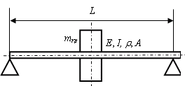
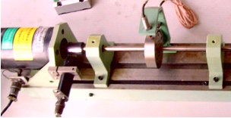
光电转速传感器
直流电机
电涡流位移传感器
图3.7 ZT-3转子实验台的实物图 图3.8 ZT-3转子实验台的示意图

表3.2 ZT-3转子实验台主要计算参数
弹性模量E(Pa) | 截面惯性矩I_{y}=I_{Z}(m⁴) | 密度ρ  (kg/m³) | 转轴截面积A（m²） | 线密度ρA  （kg/m） | 转盘质量m_{p}(kg) | 转轴长度L(m)
2.1×10¹¹ | 3.998×10⁻¹⁰ | 7.8×10³ | 7.088×10⁻⁵ | 0.5543 | 0.6 | 0.26

运用本文提出的新型转子动力学模型，并根据现有的实验台对模型进行了简化：模型中不考虑转轴的扭转振动，圆盘的陀螺效应以及转静碰摩，并假设圆盘在两支承中间，转子考虑为两端无约束的等截面自由欧拉梁模型，轴承对转轴的支承力以及转盘与转轴的作用力均做了简化，进行仿真结果计算，仿真模型参照如表3.2所示的ZT-3转子实验台的技术指标，选取转轴的弹性模量E＝2.1×10¹¹ Pa，截面惯性矩I_{y}＝I_{z}＝3.998×10⁻¹⁰ m⁴.，转轴长度L＝0.26m，转轴截面积A＝7.088×10⁻⁵ m²，转轴密度ρ＝7.8×10³ kg/m³，转子圆盘的质量m_{rp} ＝0.6kg，质量偏心量e＝0.01mm，转轴与圆盘之间的连接刚度和阻尼分别取为k_{p}＝1×10⁹ N/m, c_{p}＝1000 N.s/m。
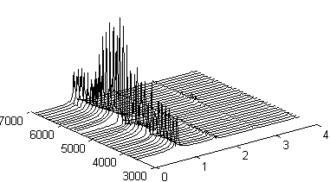
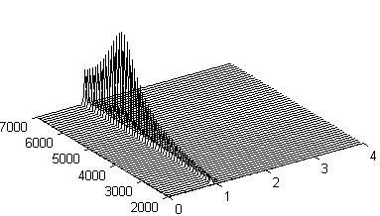
（a）ZT-3转子试验台响应三维瀑布图 （b）本文模型仿真三维瀑布图
图3.9 ZT-3转子响应瀑布图
倍频
转速/(r/min)
转速/(r/min)

倍频

采用ZT-3型多功能转子实验台测试单跨转子的临界转速，转子圆盘放置在转轴的跨中位置，从低到高依次调节转速从3600r/min变化到7000r/min，利用电涡流位移传感器通过信号测试分析系统采集转子圆盘水平方向的振动位移信号，通过计算分析得到ZT-3转子系统振动响应的三维瀑布图，如图3.9(a)所示。同时，文中提出的基于连续梁的转子动力学模型参数采用与ZT-3转子实验台相同的参数，改变转速从2000 r/min到7000r/min，通过数值积分方法得转子系统振动位移响应，得到模型仿真数据的三维瀑布图如图3.9 (b)所示。
比较图3.9中转子系统响应的三维瀑布图可以看出：ZT-3型实验转子系统在转速约为5500r/min时位移峰值达到最大，表明此时振动最剧烈，即说明该转子系统的一阶临界转速约为5500r/min；而转子系统仿真模型则在相同的计算参数条件下，同样也在转速约为5500r/min时振动最为剧烈，表明该基于新模型的转子系统的一阶临界转速大约也在5500r/min左右，此结果与实验结果达到了很好的一致，从而证明了本文所提出的基于连续梁理论的新型转子系统动力学模型的正确有效性^{[58]}。

3.4耦合故障非线性动力学行为分析
本文在所建立的含耦合故障转子系统动力学模型基础之上，对含不平衡、碰摩、裂纹、基础松动多种故障耦合状态下的系统非线性行为作出详细的动力学分析，发现了带耦合故障下系统响应的运动规律。
在进行系统响应求解的过程中，由于耦合故障-转子系统动力学模型的自由度数目较多，且非线性因素占据多数，因此本文采用新型显式积分法^{[59]}对系统运动微分方程组进行数值积分求解，以获取系统响应。该积分算法计算速度快，适合于求解大型非线性系统的动力学响应。

3.4.1 含碰摩与裂纹的转子系统非线性动力学分析
本小节主要针对含碰摩和裂纹故障的转子系统，探讨系统响应的行为运动特征和规律。计算中设转子系统参数为：转子圆盘的质量$m_{\text{rp}}=0\text{.}6\text{kg}$，轴承座质量$m_{bs}=1\text{kg}$，转轴与圆盘之间的连接刚度和阻尼分别取为$k_{p}=2\text{.}5×{\text{10}}^{7}N/m$，$c_{p}=\text{1000}{N⋅s}/m$，轴承支承刚度和支承阻尼分别取为$k_{b}$＝1×10⁹ N/m,$c_{b}$＝1000 N.s/m，质量偏心量$e=0\text{.}1\text{mm}$，碰摩刚度$k_{r}=6×{\text{10}}^{7}N/m$，摩擦系数$μ=0\text{.}\text{02}$， 转静间隙$δ=0\text{.}\text{02}\text{mm}$，裂纹深度$a=1\text{mm}$，截断模态数目$\text{NM}=5$，转轴半径$R=4\text{.}5\text{mm}$，转轴的弹性模量$E=2\text{.}1×{\text{10}}^{\text{11}}\text{Pa}$，截面惯性矩$I_{y}=I_{x}=3\text{.}\text{998}×{\text{10}}^{−\text{10}}m^{4}$，转轴线密度$ρA=0\text{.}\text{5543}{\text{kg}}/m$，转轴长度$L=0\text{.}\text{26}m$。
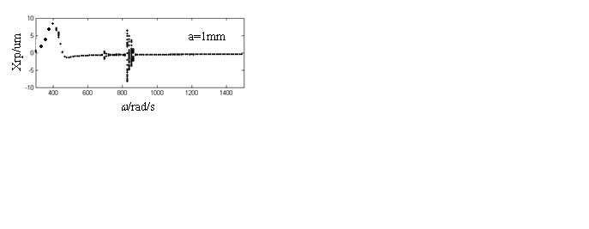
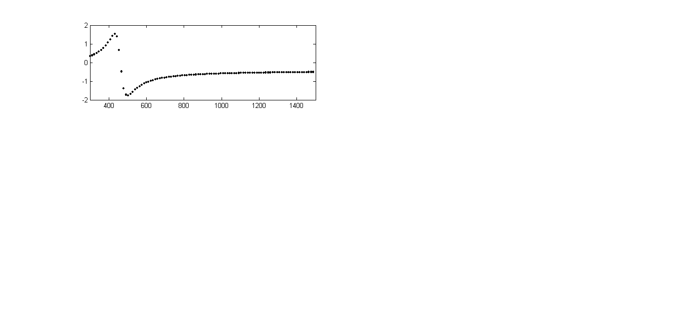
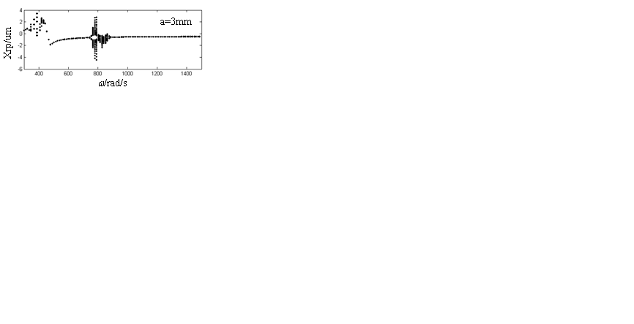
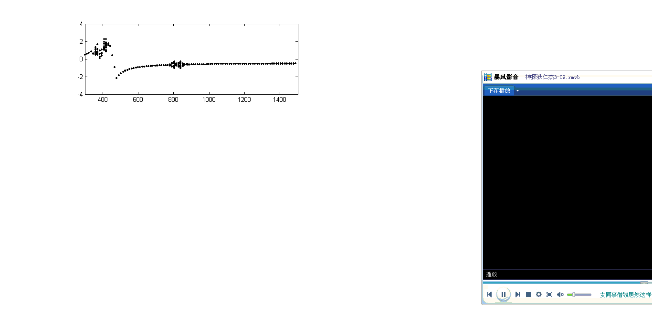
a=0
ω/rad/s
Xrp/um
图3.10 不同裂纹深度下系统响应随转速变化的分岔图
(c) (d)
a=2mm
ω/rad/s
Xrp/um
(a) (b)

按照以上参数设置好之后，从低到高依次改变转子转速，观察系统响应的变化情况。为进一步分析，我们选用分岔图来具体展示不同转速下系统响应的运动规律。图3.10为不同裂纹深度下裂纹转子系统响应随转速变化的分岔图，此处暂不考虑转静碰摩。其中，图3.10 (a) -(d)中裂纹深度a依次取为a=0、a=1mm、a=2mm、a=3mm。通过对比图3.10(a)与图3.10(b)、(c)、(d)，可以发现，转子系统在没有裂纹状态下的响应主要表现为周期运动，分岔图上表现为一条线。一旦裂纹故障出现以后，如图3.10(b)-(d)所示，通过认真比较可知，随着转速的变化，系统响应存在周期运动、拟周期运动和混沌运动等复杂的运动形式，在分岔图上表现为若干个点集合，并且到达混沌运动的转速越来越低。

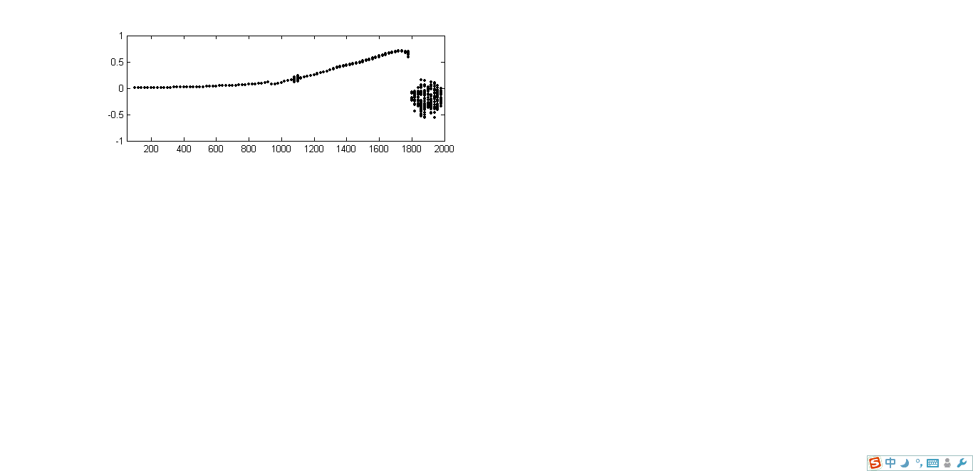
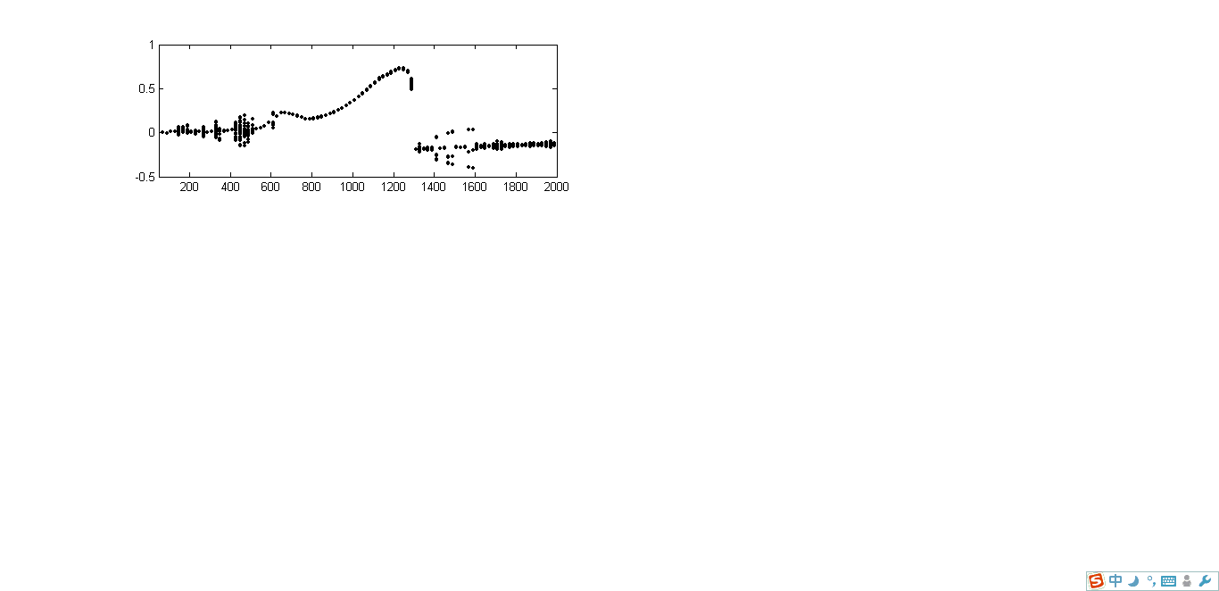
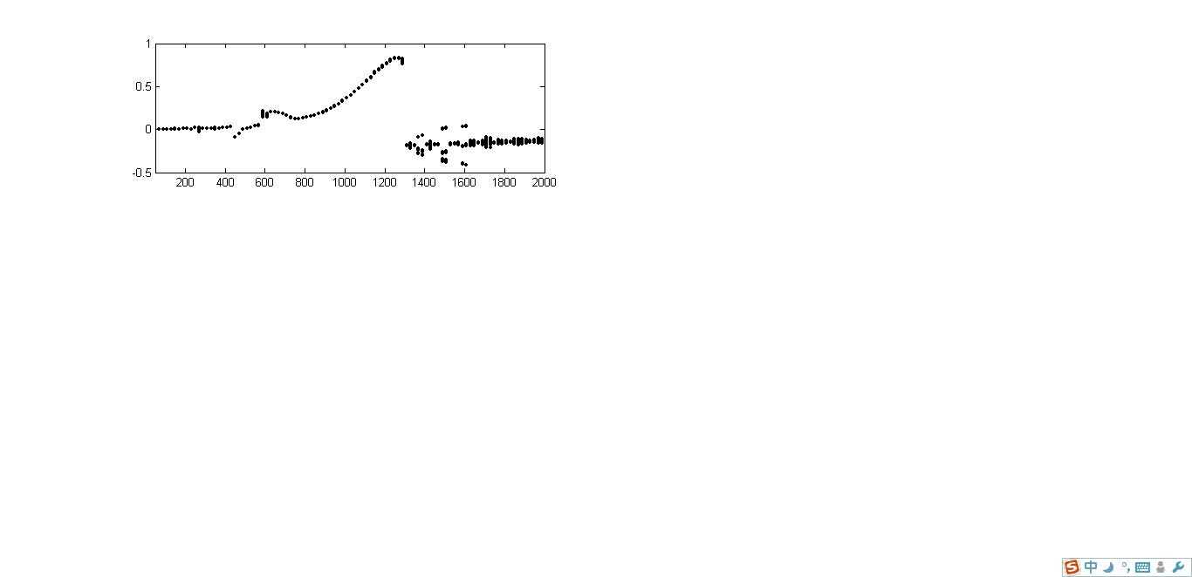
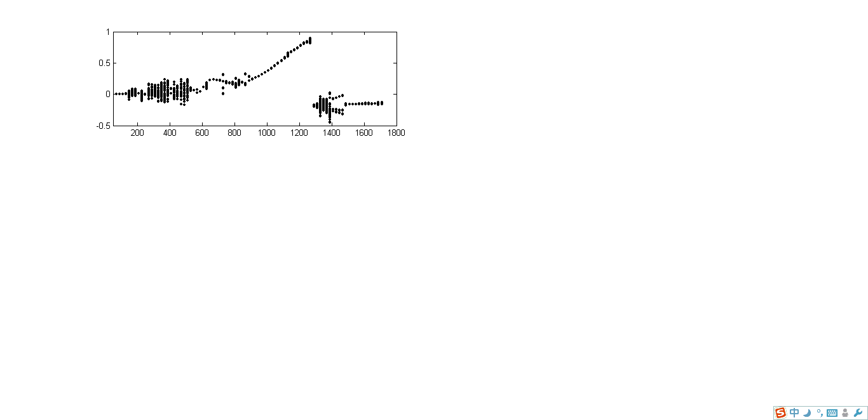
Xrp/um
Xrp/um
Xrp/um
Xrp/um
ω/rad/s
ω/rad/s
ω/rad/s
ω/rad/s
(a) (b)
(c) (d)
图3.11 不同裂纹深度下系统响应随转速变化的分岔图(含碰摩)
a=0
a=1mm
a=2mm
a=3mm

在不考虑碰摩的研究基础上，本文对含有碰摩-裂纹耦合故障的转子系统响应也进行了详细的研究。图3.11就是不同裂纹深度下含碰摩-裂纹转子系统响应随转速变化的分岔图。与图3.10中参数设置一样，图3.11(a)中裂纹深度$a=0$，图3.11 (b) 、(c)、(d)中裂纹深度a依次取为a=1mm、a=2mm、a=3mm。从这四张图中可知，在无裂纹状态下的系统响应主要体现了碰摩故障，响应以周期运动为主，转速较高时还会出现混沌现象；同时由于碰摩故障的存在，这相当于增加了系统刚度，使得系统的临界转速相对无碰摩时有所提高；像图3.11(b)-(d)所示，一旦出现裂纹以后，在转静碰摩和裂纹时开时闭的共同作用下，随着转速的变化，系统响应不再只是周期运动，还出现了拟周期运动和混沌运动等复杂的运动形式，并且混沌的区域加宽；同时，通过比较图3.11(a)-(d)，我们还可以发现在同等碰摩程度下，随着裂纹深度的增加，系统响应混沌程度加重，进入混沌运动的转速区间越来越宽，而且开始进入混沌的转速也越来越低。
通过对图3.10和图3.11的详细比较，可以发现含碰摩-裂纹耦合故障时转子系统响应的几点运动规律，现在总结如下：
（1）在无裂纹和碰摩故障时，系统的第一阶临界转速约为400rad/s，系统运动表现了以旋转频率为基频的周期运动，无拟周期和混沌运动出现；
（2）当系统出现裂纹故障时，系统运动开始变得不稳定，并且随着裂纹深度的加剧，系统运动的不稳定程度有所加重，逐渐出现了混沌运动；
（3）当系统同时出现碰摩和裂纹故障时，转静碰摩提高了转子系统的支承刚度，使一阶临界转速提高到1800rad/s，同时受到裂纹的影响临界转速又有所降低，降为1200 rad/s；系统运动变得更加不稳定，出现了周期运动、拟周期和混沌运动的多种运动形式；并且从图3.11所示的分岔图可以发现，在临界转速以前，碰摩主要产生高倍频，临界转速以后产生大量分频；
（4）当裂纹故障与碰摩故障耦合时，使得系统在临界转速前后的运动状态均产生了变化，倍频振动分量增加，系统出现了更多的混沌运动，运动变得相当不稳定，混沌区间越来越宽，而且开始进入混沌的转速也越来越低。

3.4.2 含松动与裂纹的转子系统非线性动力学分析
本小节仅涉及松动与裂纹故障，不考虑转静碰摩，探讨系统响应的运动行为特征和规律。计算中设转子系统参数为：转子圆盘的质量$m_{\text{rp}}=0\text{.}6\text{kg}$， 轴承座质量$m_{bs}=1\text{kg}$，转轴与圆盘之间的连接刚度和阻尼分别取为$k_{p}=2\text{.}5×{\text{10}}^{7}N/m$，$c_{p}=\text{1000}{N⋅s}/m$，质量偏心量$e=0\text{.}1\text{mm}$，松动间隙$σ_{1}=3\text{mm}$，轴承支承刚度和支承阻尼分别取为$k_{b}$、$c_{b}$，它根据转轴左端位移与松动间隙的关系表现为分段函数，并且假设$k_{\text{bs}1}=7\text{.}5×{\text{10}}^{7}\text{N/m}$，$k_{\text{bs}2}=2\text{.}5×{\text{10}}^{9}\text{N/m}$，$c_{\text{bs}1}=\text{350}N\text{.}\text{s/m}$，$c_{\text{bs}2}=\text{500}N\text{.}\text{s/m}$， 转静间隙$δ=0\text{.}\text{02}\text{mm}$，裂纹深度$a=1\text{mm}$，截断模态数目$\text{NM}=5$，转轴长度$L=0\text{.}\text{26}m$，转轴半径$R=4\text{.}5\text{mm}$，转轴的弹性模量$E=2\text{.}1×{\text{10}}^{\text{11}}\text{Pa}$，截面惯性矩$I_{y}=I_{x}=3\text{.}\text{998}×{\text{10}}^{−\text{10}}m^{4}$，转轴线密度$ρA=0\text{.}\text{5543}{\text{kg}}/m$。
与小节3.4.1相同，按照以上参数设置好之后，从低到高依次改变转子转速，观察系统响应的变化情况，仍然选用分岔图来具体展示不同转速下系统响应的运动规律。
a=0
a=3mm
a=2mm
a=1mm
ω/rad/s

(a) (b)

(c) (d)

图3.12 不同裂纹深度下系统响应随转速变化的分岔图(含松动)
ω/rad/s

ω/rad/s

ω/rad/s

Xrp/um

Xrp/um

Xrp/um

Xrp/um

图3.12为不同裂纹深度下松动-裂纹转子系统响应随转速变化的分岔图。四张图中，裂纹深度a依次取为a=0、a=1mm、a=2mm、a=3mm。与以上小节中的分析方法类似，从图3.12(a) -(d)中可知，在无裂纹状态下的系统响应主要体现了基础松动故障，响应以周期运动为主，伴随有短暂的混沌现象出现；正如图3.12(b)-(d)中所示，裂纹扩张以后，在基础松动和裂纹的共同作用下，随着转速的变化，系统响应出现了周期运动、拟周期运动和混沌运动等复杂的运动形式，并且混沌的区域加宽；进入混沌的转速也越来越低。
仔细比较图3.10和图3.12，可以得出含松动故障时裂纹转子系统响应的一些运动规律，归纳如下：
（1）当转子工作转速比较低的时候，由于不平衡力非常小，很难与松动端轴承支座所受的重力相抵衡，因此此时轴承支座只能在松动间隙以下作微幅运动，系统主要表现为不平衡为主的周期运动；
（2）在同等裂纹深度下，基础松动故障的出现，使得系统的稳定性再一次降低，系统运动以多种复杂的运动形式为主，并且存在分叉的区域范围越来越宽；
（3）当松动与裂纹故障相互耦合时，随着裂纹深度的增加，含松动与裂纹耦合的转子系统的动态特性发生了变化，在系统响应随转速变化的分岔图中表现为分叉点向前移动，混沌运动的区间变宽，且运动幅值也有所减小；
（4）另外，通过仔细分析还可以发现：当转子工作转速比较高的时候，松动、裂纹耦合转子作混沌运动时候松动端轴心轨迹图结构松散，呈现“柱状”结构；而非松动端的轴心轨迹则比较紧凑；并且，松动端的运动峰值比未松动端的运动峰值要大，如图3.13和图3.14所示。
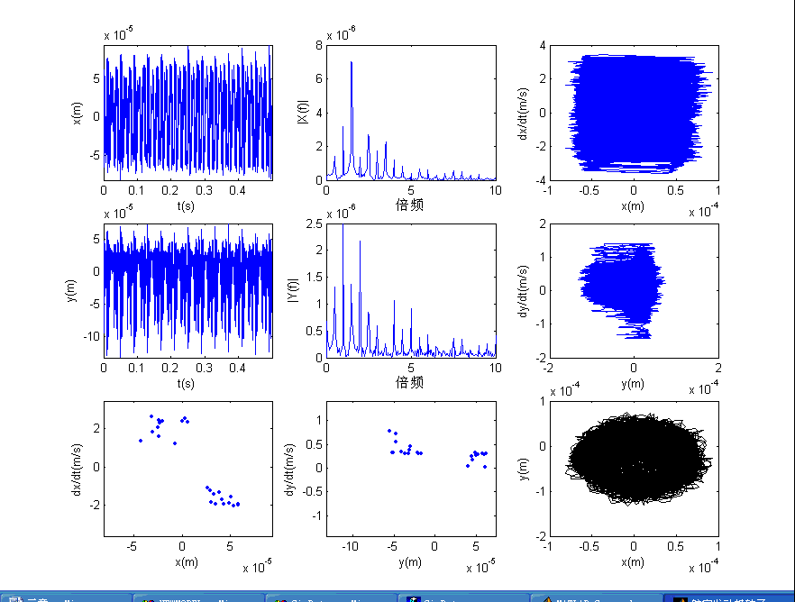
图3.13 未松动端转轴轴心轨迹 图3.14 松动端转轴轴心轨迹

X/um

X/um

Y/um

Y/um

总体来说，不管是碰摩-裂纹还是松动-裂纹，在转速较高或者是裂纹较深的情况下，都会出现复杂的运动形式，如混沌运动、分叉运动等；为了更加清楚地分析多种运动形式的运动特点，观察运动规律，文中将周期、拟周期、分岔、混沌等运动状态下的时间波形图、频谱图、Poincare映射图和轴心轨迹图进行罗列对比，如下图中所示。
图3.15为不含故障情况下转速为800rad/s时系统响应的时间波形图、频谱图、Poincare映射图和轴心轨迹图，可以看出系统的周期运动，其轴心轨迹图是一个圆；
图3.16为含裂纹-碰摩耦合故障情况下转速1400rad/s时系统响应的时间波形图、频谱图、Poincare映射图和轴心轨迹图，可以看出，此时，系统的运动出现了二分频，具体表现为Poincare映射图的两个点，轴心轨迹图中为两个圆；
图3.17为图3.12(d)图中转速1450rad/s时系统响应的时间波形图、频谱图、Poincare映射图和轴心轨迹图，可以看出，此时，系统的运动出现了三分频，具体表现为Poincare映射图的三个点，轴心轨迹图中为三个圆；
图3.18为裂纹深度为3mm时转速为800rad/s时的时间波形图、频谱图、Poincare映射图和轴心轨迹图，可以看出，此时，系统的运动出现了短暂的混沌，而且在Poincare映射图可以看到明显的混沌因子。
图3.15
时转子系统响应
x_{rp}/um
x_{rp}/um
t/s
f（×f_{Rotor}）/Hz
x_{rp}/um
x_{rp}/um
dx_{rp}/dt
y_{rp}/um
(a)时间波形图 (b)频谱图 (c)Poincare映射图 (d)轴心轨迹图

(a)时间波形图 (b)频谱图 (c)Poincare映射图 (d)轴心轨迹图
图3.16
时转子系统响应
t/s
x_{rp}/um
x_{rp}/um
f（×f_{Rotor}）/Hz
x_{rp}/um
x_{rp}/um
y_{rp}/um
dx_{rp}/dt

图3.17
时转子系统响应
(a)时间波形图 (b)频谱图 (c)Poincare映射图 (d)轴心轨迹图
t/s
x_{rp}/um
x_{rp}/um
f（×f_{Rotor}）/Hz
x_{rp}/um
x_{rp}/um
y_{rp}/um
dx_{rp}/dt

图3.18 3mm裂纹时
时转子系统响应
(a)时间波形图 (b)频谱图 (c)Poincare映射图 (d)轴心轨迹图
t/s
x_{rp}/um
x_{rp}/um
f（×f_{Rotor}）/Hz
x_{rp}/um
x_{rp}/um
y_{rp}/um
dx_{rp}/dt

3.5本章小结
主要介绍了带耦合故障转子系统的建模过程以及对系统的非线性行为的讨论，主要包括：
（1）建立新型的转子动力学模型，该模型将转子考虑为两端无约束的等截面自由欧拉梁模型，考虑了不平衡、碰摩、松动和裂纹四种常见故障，轴承力以集中力的方式施加于转子两端，转盘与转子之间也通过集中约束力来实现连接，对碰摩力、支承力进行了详细建模，最后运用模态截断法，将系统偏微分方程转化为常微分方程组，并运用新型显式数值积分方法获取转子系统的响应；
（2）本文为了验证提出的基于连续梁理论的新型转子系统动力学模型的正确有效性，运用ZT-3多功能转子实验台进行了验证实验，并比较了仿真模型的结果与实验台的实验结果，验证了模型的正确有效性；
（3）通过改变裂纹深度来仿真不同裂纹深度条件下含碰摩-裂纹转子以及含松动-裂纹转子的振动响应，分析系统响应规律，研究了耦合故障下系统响应的非线性特征，讨论了裂纹深度对耦合故障转子系统非线性响应的影响。

第四章 转子系统耦合故障信号盲分析
本章在对转子系统耦合故障振动特征进行分析的基础之上，利用盲源分离技术对含耦合故障转子系统仿真模型的振动信号和实测的转子试验台故障振动数据进行分离处理，以期验证盲分离技术在转子系统多故障诊断中的应用效果。

4.1转子故障实验

4.1.1转子信号采集实验台介绍
本文所涉及到的转子故障实验数据均来自于实际的故障模拟实验台—ZT-3型多功能转子故障模拟实验系统，如图4.1所示；该实验系统主要包括ZT-3型转子振动实验台、DH5910A数据采集系统和DHDAS信号测试分析系统软件。该转子实验台是一个综合性的实验台架，由电机、转子、转速控制系统等组成，通过试验状态的调整能有效地模拟发动机的转子不平衡、碰摩、不对中、基座松动以及油膜涡动等常见故障；并且实验台上可以灵活的安装振动位移、转速、加速度等传感器，完成各项工程机械参量的实地测量工作；在实验过程中，还可以通过不同的选择改变转子转速、轴系刚度、质量不平衡、轴承的摩擦程度来模拟机器的运行状态，并由配置的数据采集及分析系统来观察和记录其振动特性。
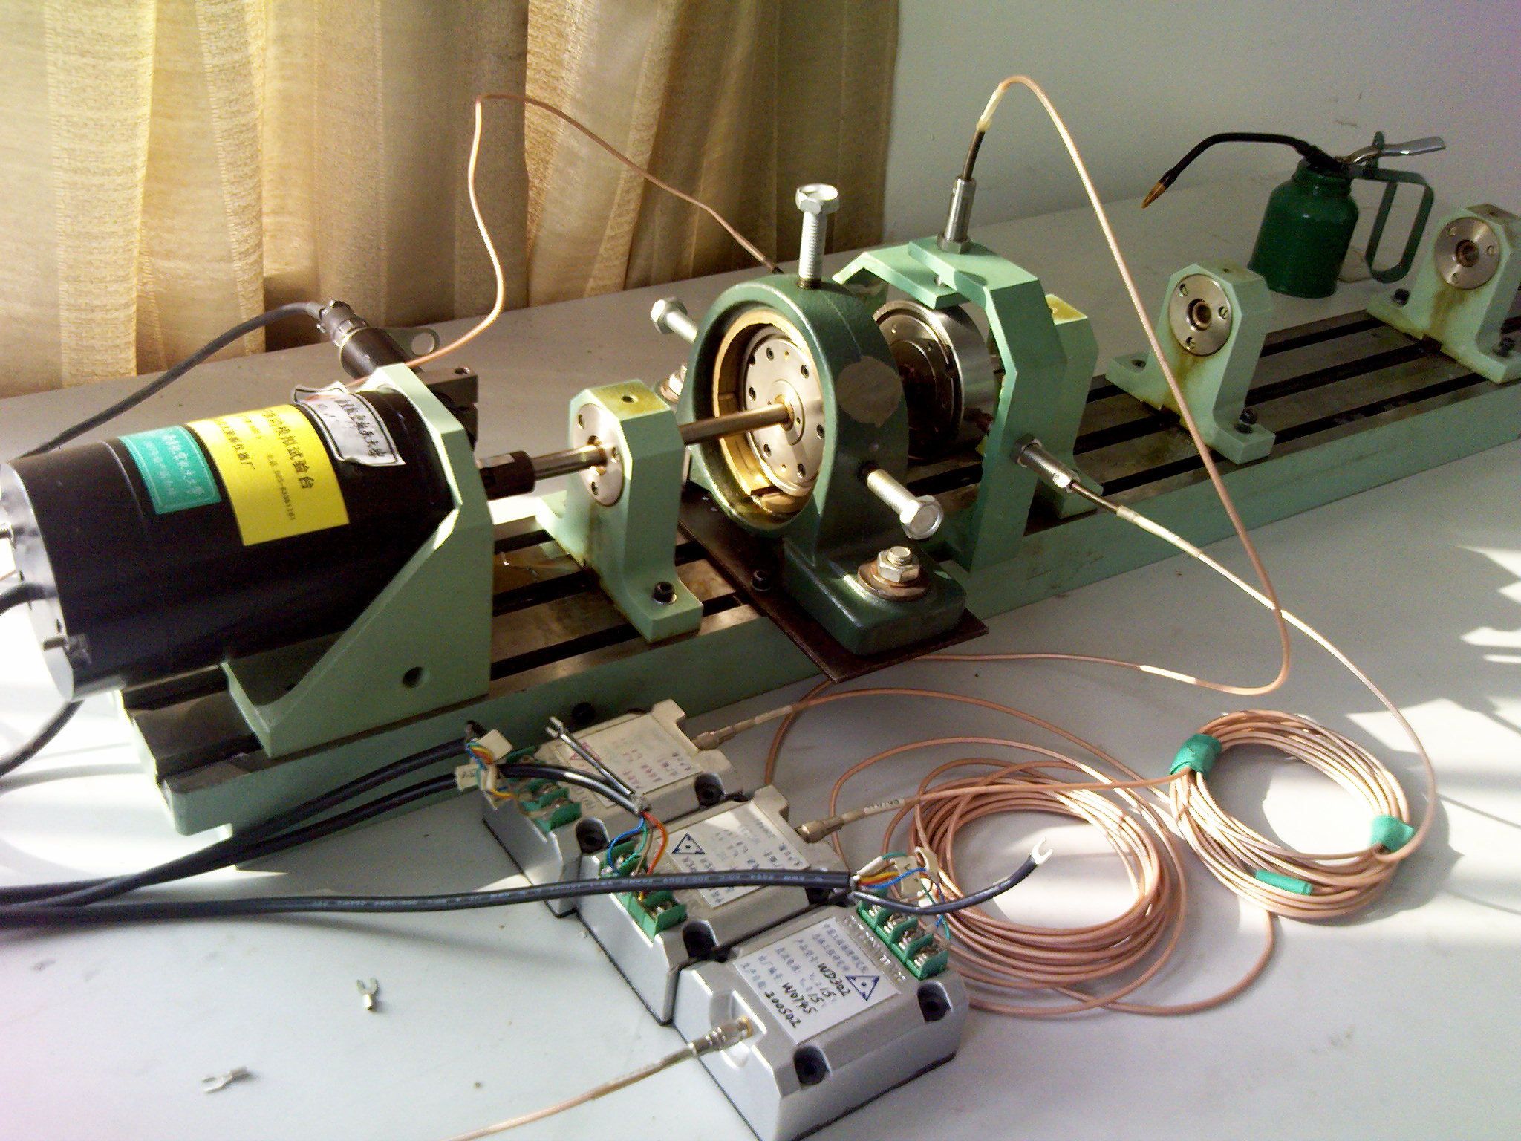
图 4.1 转子实验台及传感器安装

ZT-3型转子振动实验台的数据采集及分析系统采用上海东昊测试技术有限公司生产的DH5910A数据采集系统及其开发的DHDAS信号测试分析系统软件，它可以根据需要选择通道的类型，自由进行组合，测量通道最多可达128个，具有很强的灵活性。该系统的采样频率范围为10Hz到128Hz，可以满足绝大多数类型的测量需要。该系统的具有丰富的测试和分析功能，并且易于操作和使用，可以进行的实验项目包括：非接触测量轴的径向振动和轴向位移、转子轴心轨迹分析、转子的临界转速测量、转子振动信号的时域、频谱分析以及轴承座及台体振动测量等；测量和分析功能有：时域波形、频谱图、阶次谱、轴心轨迹图、坎贝尔图、波德图、脉冲响应函数、功率谱、相关函数、倒频谱分析等^{[71,72]}。
该实验装置原理图如图4.2所示。试验装置由电动机带动，利用转速传感器（反射式光电传感器）获知转速，采用位移或者加速度传感器采集振动信号，然后经过A/D机将采集到的模拟信号转换成数字信号，最后通过1394数据卡输送给计算机（或数字信号处理器）进行处理。
实 验 台 基 座
脉冲宽度
调制
控制器
转速控制电缆
电动机
转速传感器

圆盘
位移传感器
轴承座
转轴
1394数据卡
DH5920
便携式分析仪
PC机
图4.2 实验装置信号采集原理图

在实验过程中，为保证采集数据的正确有效性，关键部位就是传感器和数据采集器，其中传感器主要用的是光电转速传感器和电涡流位移传感，现将它们具体介绍如下：
- 光电传感器
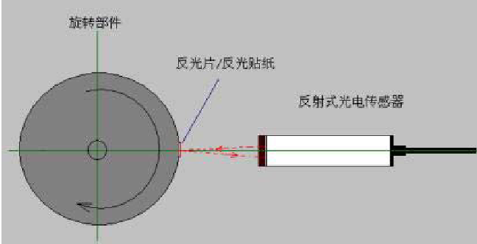
光电传感器可以用来测量转速。本系统中使用的光电传感器属于反光式光电传感器，它主要是由被测旋转部件、反光片（或反光贴纸）、反射式光电传感器组成^{[72]}，其示意图如图4.3所示。在测试距离比较近并且测试要求不高的实验中，在被测的旋转部件上安装一片反光贴纸即可。这样，在反光贴纸随着旋转部件一起旋转的过程中，只要通过光电传感器前时，光电传感器的输出就会发生一次跳变，从而输出一个脉冲信号。所以，我们可以通过测量脉冲信号的跳变次数（即跳变频率）来测得转子的转速。
旋转部件
反光片/反光贴纸
反射式光电传感器
图4.3 光电传感器组成示意图
（2）电涡流位移传感器
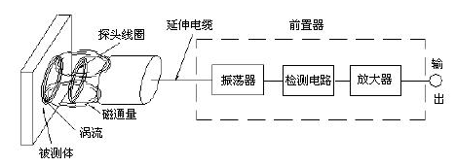
电涡流位移传感器通过测量被测体（必须是金属导体）与探头端面之间的静态和动态距离及其变化，并将其转变为电信号来反映被测物件的振动位移情况。它属于一种非接触式的计量工具，因其结构简单，灵敏度高，频率范围宽(0-10Hz)，抗干扰性强，被广泛应用于非接触式振动位移测量中。，其工作原理图如图4.4所示。本文所开发的系统需选用两到三个电涡流位移传感器，将传感器探头分别布置在水平（X方向）和垂直方向（Y方向），传感器的输出电缆与前置器相连，信号经过前置器的处理之后经过信号采集仪器最终输送到计算机当中，从而可以在分析软件的界面窗口中观测到振动位移波形，并可以根据转轴上某一点水平和垂直方向的振动幅值来得出该时刻对应点处的轴心轨迹图。
图4.4 电涡流工作原理
（3）数据采集器
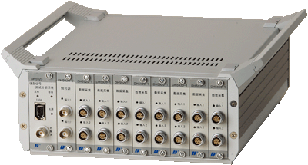
试验中用到的信号采集器是DH5920动态信号测试分析系统，它包含动态信号测试所需的信号调理器（应变、振动等调理器）、直流电压放大器、抗混滤波器、A/D转换器、缓冲存储器以及采样控制和计算机通讯的全部硬件，并提供操作方便的控制软件及分析软件，是以计算机为基础、智能化的动态信号测试分析系统。该系统能够对转速、位移、速度、加速度等物理量进行自动、准确、可靠的动态测试和分析，是各个研究领域进行各种物理量测量和分析的一种重要工具。其实物图如图4.5所示。
图4.5 实验装置信号采集器实物图

4.1.2不平衡故障实验
（1）不平衡故障实验方法
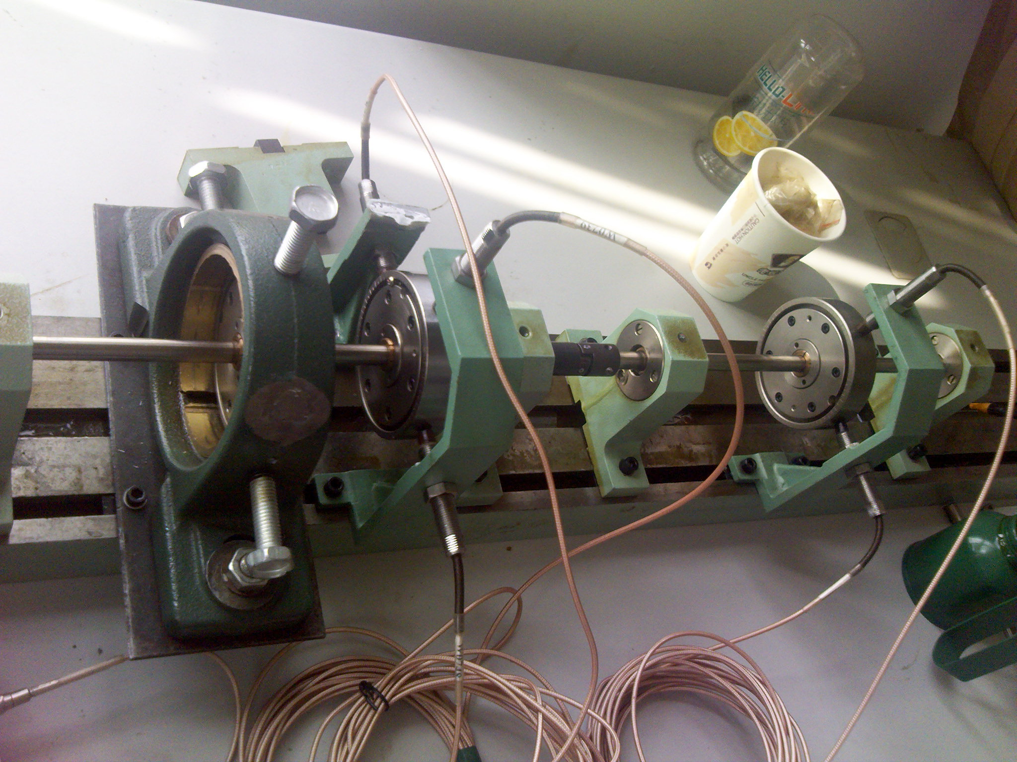
在转子侧面凹槽内加入3-5个螺钉,螺钉要集中以使转子发生不平衡，加入后拧紧，如图4.6所示。
不平衡螺钉
图 4.6 转子不平衡实验
（2）转子不平衡故障特征分析^{[71,72]}
转子不平衡是各种旋转机械失效的常见因素，它主要是由转子系统的质量偏心或者是转子部件出现缺损造成的。引起转子质量偏心的因素可能是材质不均匀、制造或装配误差等；而引起转子部件缺损的原因就更多了，比如说转子在运行中出现疲劳或是受到腐蚀、磨损，以及介质结垢等，造成了转子零部件局部损坏甚至脱落，都会引发不平衡。总之，转子不平衡主要有以下几类：固有不平衡、转子弯曲、转子热弯曲、转子部件脱落、联轴器精度不良等。
转子不平衡的振动特征主要为：1）频率特性：振动的激振频率仅为单一的旋转频率（即工作频率），而无其它倍频成分；2）相位特性：在工作频率下保持相位稳定；3）转速跟踪动态特性：在考虑单自由度转子系统模型的情况下，在转子启动过程中，振幅随转速增大而增大；到达临界转速时振动将会出现最大峰值（即共振峰），超过临界转速时振幅又会逐渐减小而趋于一定值即偏心值；而在所研究模型中具有多个自由度时，系统工作在超临界转速，即指转速在一阶和二阶共振峰之间，此时的振幅同样也有所减小，但是并不趋向于偏心值，而是与转速和阻尼之水平有关。

4.1.3碰摩故障实验
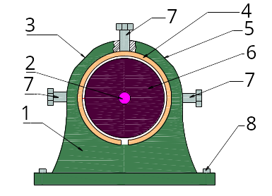
（1）碰摩故障实验方法
图4.7 转子碰摩装置示意图
为较好的模拟转静碰摩故障，引入了一套自行设计的转子碰摩装置，如图4.7示意图所示。该装置主要由支座（1）、定子卡环（4）、转动件（6）、碰摩螺栓（7）和紧固螺栓（8）组成。本装置是靠支座（1）上的紧固螺栓（8）固定在实验台上的，与实验台上其他部件共同操作完成实验。该装置中，转动件（6）与转轴（2）之间以过盈配合的方式连接。它可以是圆盘，也可以是涡轮或叶轮等其它转动部件，非常容易更换。
定子卡环（4）采用铜材料制作，它是非整圆周的，而是开有一定宽度的缝隙，它与转动件之间是间隙配合，其内径比转动件外径稍大。支座采用钢结构以增加定子的刚度。定子卡环上有3个碰摩螺栓（7）可以调节定子和转子之间的间隙大小，从而调节碰摩发生的时间和碰摩的程度。同转动件一样，定子卡环也可以更换，并且还可以根据不同的材料进行加工制作，以灵活地实现多种碰摩刚度的碰摩实验研究。其关键的技术创新点还在于定子卡环并不是整个圆周的，而是在下方位置处沿周长方向截掉了一定宽度的圆周。
另外，该碰摩装置上设计了互成90度的两个传感器安装平台：第一平台（3）和第二平台（5）并打有通孔，可以方便地安装振动位移、速度和加速度的传感器，灵活地获取振动位移、速度和加速度信号。
通常状态下，三个碰摩螺栓都是松动的，转动件正常运转不受阻碍。当需要做碰摩实验时，拧动三个碰摩螺栓来调节定子卡环与转动件之间的间隙，从而能够很方便地实现单点、多点、局部及整周碰摩方式。同时因为定子卡环下边缘的缝隙使得定子卡环在受到螺栓的挤压时会有所闭拢，从而能够很好的贴近包裹转动件，既避免了转轴受到损伤，又达到了近乎整周碰摩的效果。这样，安装在第一平台（3）和第二平台（5）上的传感器便可以拾取到更为直接和真实的碰摩故障振动信号，经调理电路和数据采集卡输入PC机的信号测试软件，为实验人员读取数据进行研究或是故障诊断提供了有效的碰摩数据。
与现有技术相比，该装置具有的优点是：1）专门设计了定子卡环-螺栓结构，既避免了转轴受到损伤，又模拟了真实碰摩状态，定子卡环包裹转动件实现碰摩；2）转动件和定子卡环容易更换，且可以根据不同的材料进行加工制作，以灵活地实现多种碰摩刚度的碰摩实验研究；3）该碰摩装置能够与现有的所有通用转子实验台配合使用，可以在不影响现有的实验台结构和其他实验的基础上进行安装和实验。
（2）碰摩故障特征分析^{[71,72]}
如今的高速旋转机械为了提高效率，试图减少气体与润滑油的泄漏，往往会把密封间隙以及轴承间隙都做得很小，这样小的间隙难免就会引起转子与静止部件的摩擦。转子与静止件发生摩擦往往有两种情况：一种是转子在涡动过程中轴径或转子外缘与静止件接触而引起的径向摩擦；另一种则是转子在轴向与静止件接触而引起的轴向摩擦。所有的摩擦振动都属于非线性的振动，局部摩擦引起的振动频率中包含有2倍，3倍等一些高次谐波及次谐波振动，在频谱图上出现（1/n）倍的次谐波成分，轻摩擦时n=2,3,4,…，而严重摩擦时n=2，次谐波的范围取决于转子的不平衡状态，在足够高阻尼的转子系统中也可能完全不出现谐波振动。
在刚发生摩擦接触的情况下，由于转子不平衡或转子弯曲，转子的基频（即旋转频率）幅值较大，2倍频，3倍频等高次谐波振幅一般并不太大，而且2倍频幅值会大于3倍频谐波幅值；随着转子摩擦接触弧的增加，基频幅值有所下降，而2倍频及3倍频谐波幅值会有所增大，这是因为转静碰摩起到了附加支撑的作用，对系统刚度产生了附加的非线性作用。

4.1.4基础松动故障实验
（1）松动故障实验方法
将基座的链接螺钉拧松稍许，但不要松动太大，见图4.8。
图 4.8 基座松动实验
松动螺钉
（2）松动故障特征分析
旋转机械系统中由于支撑部件的长期振动或者安装质量不高等都会导致旋转部件的松动，其中轴承座与基础之间的松动是旋转机械中常见的故障。在滚动轴承支撑的转子系统中，有时候轴承外圈与支座间过大的配合，或者由于轴承的磨损也会导致间隙的产生。一旦出现松动间隙，转子振动特性就会发生变化。而且带有松动故障的旋转机械工作时会产生周期性的碰摩，从而系统刚度也会产生周期性的变化。发生松动的转子系统表现出非线性的振动特征，在频谱图上表现为除基频以外，还会出现高次谐波或者分频成分。

4.1.5裂纹故障实验
（1）裂纹故障实验方法
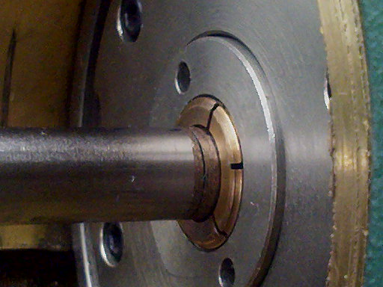
利用线切割技术人为的在转轴上锯开一道宽0.2mm，深3毫米的缝隙来模拟裂纹，如图4.9所示。
图 4.9 转子裂纹实验
裂 纹
（2）裂纹故障特征分析
转轴出现裂纹会导致转子刚度降低，从而引起转子系统动力学特性的剧变，极大的影响系统的正常工作，甚至造成严重后果。
裂纹产生初期，裂纹对转轴影响较小，信号中主要包含基频分量，其他分量成分很弱，其故障随着裂纹深度提高，故障特征越来越明显。当转速较低时，频谱图中包含1、2、3倍频分量，1倍频分量主要是偏心质量引起， 2、3倍频分量则由裂纹产生；当转速继续增大， 1倍频分量加强，2倍频分量减弱，同时出现较弱的3、5等高倍频分量，轴心轨迹呈圆形。从时域和频域中也可以看到随着裂纹深度的加大，其对应振幅加大，振动越来越剧烈。
总之，转子系统故障种类颇多，仅对本文中所要研究的不平衡、碰摩、松动、裂纹四种故障来说，每一种故障都有典型而又明确的振动特征，因此我们可以通过振动信号的特征提取（主要是频谱成分），利用所表现出来的频率特征将各个故障区分开来。

4.2转子系统故障的仿真信号盲分离
在前面转子故障特征分析的基础上，本小节利用前面第三章建立的转子系统耦合故障系统模型，仿真各种耦合故障，建立系统运动微分方程，运用模态截断法和数值积分算法求得系统响应，并采用盲分离技术对耦合故障振动信号进行逐个提取。

4.2.1不平衡-碰摩耦合故障分离
在所建立模型中，模拟不平衡-碰摩耦合故障，参数设置如下：偏心距e=0.15mm；转静间隙$δ=0\text{.}\text{05}\text{mm}$；碰摩刚度$k_{r}$＝7.5×10⁷ N/m；摩擦系数u=0.1；轴承座质量m_{bs}=1kg；松动间隙$δ_{1}=0$。设置好参数，并运用数值积分方法计算转子系统响应。
图4.10为仿真系统在800rad/s转速下转子圆盘处X、Y两个方向振动位移响应的时域、阶次谱图。从图上可以看出：两路信号都比较复杂，可见不平衡和碰摩两种故障信号是混叠在一起的，无法辨别。而当这种混合信号经过FastICA算法分离之后，分离结果如图4.11所示。

幅值A/μm
图4.10 不平衡-碰摩耦合故障时转子系统响应的混合信号
(a)混合信号1 (b)混合信号2
时间t/s

时间t/s
倍频
倍频
幅值A/μm

幅值A/μm

幅值A/μm

图4.11 不平衡-碰摩耦合故障时转子系统响应的分离信号
倍频
(a)分离信号1 (b)分离信号2
时间t/s

时间t/s

倍频
幅值A/μm

幅值A/μm
）
幅值A/μm

幅值A/μm

对比图4.10和图4.11可以得出：分离后的信号与混合信号有着很大的差别，尤其是在频谱图上更加明显。图4.10中，转子的旋转频率（基频）及其倍频2、3、4等几个倍数特征频率在每一个阶次谱上都非常明显，相互混叠，很难确定是有哪些故障存在。但是，分离信号1中基频谱峰相当明显，而其它几个倍频成分基本上被抑制，说明此分离信号以转子不平衡的成分为主；而分离信号2图中2、3倍频信号的谱峰值都比基频的谱峰值高，并且还有较小的4倍频成分存在，这与碰摩过程的频谱特征非常相似。比较结果表明不平衡-碰摩故障信号已经得到了比较好的分离。

4.2.2 不平衡-基础松动耦合故障分离
在所建立耦合故障转子系统模型中，设置如下参数：偏心距e=0.15mm；转静间隙$δ=0\text{.}\text{05}\text{mm}$；碰摩刚度$\text{kr}$＝0；摩擦系数u=0.1；轴承座质量m_{bs}=1kg；松动间隙$δ_{1}=3\text{mm}$，来模拟不平衡-基础松动耦合故障，运用数值积分计算系统响应。
图4.12 不平衡-基础松动耦合故障时转子系统响应混合信号
(a)混合信号1 (b)混合信号2
幅值A/μm

倍频
倍频
时间t/s

时间t/s

幅值A/μm

幅值A/μm

幅值A/μm

(a)分离信号1 (b)分离信号2
图4.13不平衡-基础松动耦合故障时转子系统响应分离信号
幅值A/μm

倍频
倍频
时间t/s

时间t/s

幅值A/μm

幅值A/μm

幅值A/μm

图4.12为仿真系统在800rad/s转速下转子圆盘处Y方向和松动端转轴Y方向的振动位移响应。这种混合信号经过FastICA算法分离后得到的信号如图4.13所示。同样的方法来比较混合信号和分离信号的阶次谱图，可以看出：图4.12中，转子的旋转频率（基频）及其倍频1.4、2.8、4.2等几个分频特征在每一个阶次谱上都比较明显，可见两种故障信号是混叠在一起的。但是，从图4.13的阶次谱图可以看出，（a）图中仅仅在1.4、2.8分频处有谱峰存在；表现为松动的分频特征；而（b）图中恰恰仅在基频处的谱峰值非常明显，可以确定此信号为不平衡成分。通过比较结果，表明不平衡-基础松动故障信号也得到了比较好的分离。

4.2.3 不平衡-碰摩-基础松动耦合故障分离
为了模拟不平衡-碰摩-基础松动三种故障的耦合情况，需在所建立模型中，设置如下参数：偏心距e=0.15mm；转静间隙$δ=0\text{.}\text{05}\text{mm}$；碰摩刚度$\text{kr}$＝7.5×10⁷ N/m；摩擦系数u=0.1；轴承座质量m_{bs}=1kg；松动间隙$δ_{1}=3\text{mm}$。
图4.14为仿真系统在200rad/s转速下转子圆盘处X、Y两个方向以及松动端转轴Y方向的振动位移响应。很明显，三路信号混乱复杂，频域中包含多种频率特征，可见三种故障信号是混叠在一起的，很难区分哪些特征频率是由哪种故障引起的。同样，将这些混合信号经过FastICA算法分离，得到的分离信号如图4.15所示。

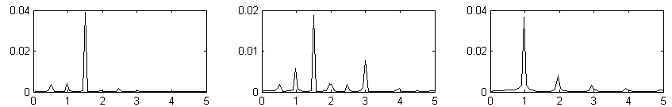
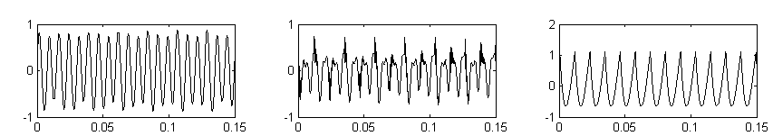
图4.14 不平衡-碰摩-松动耦合故障时转子系统响应混合信号
(a)混合信号1 (b)混合信号2 (c)混合信号3

时间t/s

时间t/s

时间t/s
倍频

倍频

倍频
幅值A/μm

幅值A/μm

幅值A/μm

幅值A/μm

幅值A/μm

幅值A/μm
）

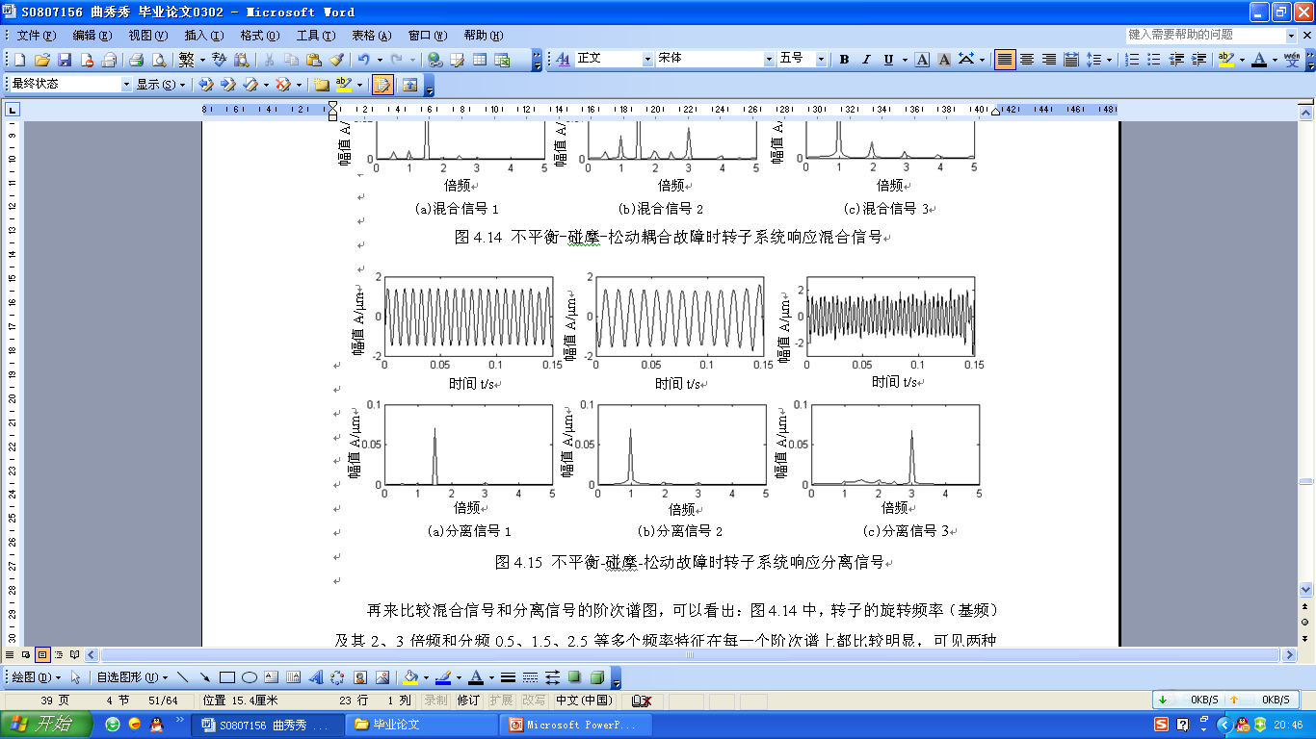

再来比较混合信号和分离信号的阶次谱图，可以看出：图4.14中，转子的旋转频率（基频）及其2、3倍频和分频0.5、1.5、2.5等多个频率特征在每一个阶次谱上都比较明显，可见两种故障信号是混叠在一起的。但是，从图4.15的阶次谱图可以看出，（a）图中仅仅在1.5倍频谱峰值非常明显，0.5、3倍频也有较小峰值存在；表现为松动的分频特征；（b）图中恰恰仅在基频处的谱峰值非常明显，可以确定此信号为不平衡成分；（c）图中除了在3倍频有较大峰值以外，中间频带处还有较小的连续谱峰存在，可以认为是表现出了碰摩特征。以上研究分析表明在不平衡-碰摩-基础松动三种故障耦合情况下，应用FastICA算法同样能得到比较好的分离效果。

4.2.4不平衡-碰摩-裂纹耦合故障分离
在所建立模型中，设置如下参数：偏心距e=0.15mm；转静间隙$δ=0\text{.}\text{05}\text{mm}$；碰摩刚度$\text{kr}$＝7.5×10⁷ N/m；摩擦系数u=0.1；轴承座质量m_{bs}=1kg；裂纹深度$a=3\text{mm}$，来模拟不平衡-碰摩-裂纹三种耦合故障，并进行数值积分计算系统位移响应。
图4.16为仿真系统在300rad/s转速下转子圆盘处X、Y两个方向以及一端转轴Y方向的振动位移响应。每一路信号的频域中都包含多种频率特征，可见这些故障信号是混叠在一起的，即获取位移信号都是多个故障信号的混合。这些混合信号经过FastICA算法分离后得到的信号如图4.17所示。
(a)混合信号1 (b)混合信号2 (c)混合信号3

图4.16 不平衡-碰摩-裂纹故障时转子系统响应混合信号
时间t/s

时间t/s

时间t/s

倍频

倍频

倍频

幅值A/μm
幅值A/μm
幅值A/μm
幅值A/μm
幅值A/μm

(a)分离信号1 (b)分离信号2 (c)分离信号3

图4.17 不平衡-碰摩-裂纹故障时转子系统响应分离信号
时间t/s

时间t/s

时间t/s

倍频

倍频

倍频

幅值A/μm
幅值A/μm
幅值A/μm
幅值A/μm
幅值A/μm
幅值A/μm

仔细比较能够得知：图4.16中，转子的旋转频率（基频）及其2、3、4倍频和2.2倍分频等多个频率特征在每一个阶次谱上都比较明显，可见两种故障信号是混叠在一起的。但是，从图4.17的阶次谱图可以看出，（a）图中只在1×谱峰值非常明显，可以确定此信号为不平衡成分；（b）图中恰恰仅在2倍频多一点处有非常大的频谱峰值存在，表现为裂纹的分频特征（c）图中除了在基频有较大峰值以外， 2、3、4倍频频带处也有谱峰存在，并且以2倍频峰值最大，可以认为是表现出了碰摩特征。因此可以得到同样的结论就是：在不平衡-碰摩-裂纹三种故障耦合情况下，应用FastICA算法同样能得到比较好的分离效果。

4.3转子系统故障的实验数据盲分离
为了更好地验证盲源分离算法在机械故障信号分离方面的应用性，本文运用FastICA算法对真实的转子耦合故障振动信号进行了实验对比与分析。
在图4.1所示的转子试验台上，在转轴中间位置安装一个圆盘，转子系统由电机驱动。对实验状态可以进行如下调整：①在转子圆盘上增加偏心质量块；②拧下碰摩螺钉，使其具有一定的碰摩状态；③减小左端轴承座的支撑刚度，使其具有一定的晃动状态；④安装带有裂纹的转轴。在实验过程中，依次调整不同的实验状态使其具有不同的转子故障。电涡流位移传感器采集的数据经过东华测试分析系统分析与记录，采样频率为20000Hz，采样点数为6000。

4.3.1不平衡-碰摩耦合故障分离
实验状态：单跨单盘，①在转子圆盘上增加偏心质量块；②拧下碰摩螺栓，使其具有一定的碰摩状态。在转速4484r/min下进行转盘X和Y方向振动位移信号采集，混合数据采用FastICA算法进行分离，混合数据以及分离结果的阶次谱图如图4.18、4.19所示。

(a)混合信号1 (b)混合信号2

倍频
倍频
幅值A/mV

幅值A/mV

图4.18 不平衡-碰摩耦合故障实测混合信号阶次谱图

图4.19不平衡-碰摩耦合故障实测分离信号阶次谱图
倍频
倍频
幅值A/mV

幅值A/mV

(a)分离信号1 (b)分离信号2

4.3.2不平衡-基础松动耦合故障分离
实验状态：单跨单盘，①在转子圆盘上增加偏心质量块；②减小左端轴承座的支撑刚度，使其具有一定的晃动状态。在转速4389r/min下进行转盘X和Y方向振动位移信号采集，筛选后的混合数据采用FastICA算法进行分离，混合信号以及分离结果的阶次谱图如图4.20、4.21所示。

倍频
倍频
(a)混合信号1 (b)混合信号2

幅值A/mV

幅值A/mV

图4.20 不平衡-基础松动耦合故障实测混合信号阶次谱图

倍频
倍频
图4.21不平衡-基础松动耦合故障实测分离信号阶次谱图

幅值A/mV

幅值A/mV

(a)分离信号1 (b)分离信号2

4.3.3不平衡-碰摩-基础松动耦合故障分离
实验状态：单跨单盘，①在转子圆盘上增加偏心质量块；②拧下碰摩螺栓，使其具有一定的碰摩状态；③减小左端轴承座的支撑刚度，使其具有一定的晃动状态。在转速4590r/min下进行转盘X和Y方向以及松动端转轴Y方向振动位移信号的采集，混合数据经过筛选预处理之后，采用FastICA算法进行分离，混合数据以及分离结果的阶次谱图如图4.22、4.23所示。
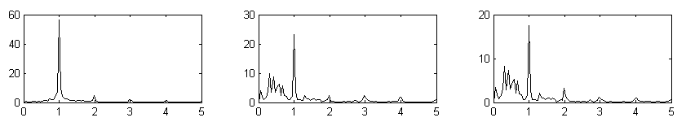
倍频
倍频
倍频
幅值A/mV

幅值A/mV

幅值A/mV

(a) 混合信号1 (b) 混合信号2 (c) 混合信号3
图4.22 不平衡-碰摩-基础松动耦合故障实测混合信号阶次谱图

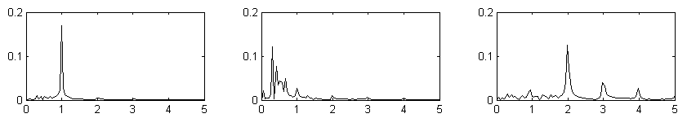
倍频
倍频
倍频
幅值A/mV

幅值A/mV

幅值A/mV

(a) 分离信号1 (b) 分离信号2 (c) 分离信号3
图4.23不平衡-碰摩-基础松动耦合故障实测分离信号阶次谱图

4.3.4不平衡-碰摩-裂纹耦合故障分离
实验状态：①在转子圆盘上增加偏心质量块；②安装裂纹转子；③在转子转盘上利用摩擦螺栓挤压转盘外轮廓引起碰摩效果。在转速2704r/min下进行转盘X和Y以及一端轴承处垂向向振动位移信号采集，混合数据采用FastICA算法进行分离，混合数据以及分离结果的时间波形图以及阶次谱图如图4.24、4.25所示。
(a) 混合信号1 (b) 混合信号2 (c) 混合信号3
图4.24不平衡-碰摩-裂纹耦合故障实测混合信号阶次谱图
倍频
倍频
倍频
幅值A/mV

幅值A/mV

幅值A/mV

(a) 分离信号1 (b) 分离信号2 (c) 分离信号3
图4.25 不平衡-碰摩-裂纹耦合故障实测分离信号阶次谱图
倍频
倍频
倍频
幅值A/mV

幅值A/mV

幅值A/mV

实验结果分析：
对比图4.18与图4.19、4.20与图4.21、4.22与图4.23、4.24与图4.25中的故障耦合信号与分离信号阶次谱，进行分析可以看出：
（1）采集的信号就是多个故障源的混合响应信号，几个故障特征频率在每一个谱图上混叠，难以确定哪些故障存在；
（2）经过盲源分离以后谱图上基本上只显示出一种故障频率，而其他特征频率都得到了很好的抑制：图4.19（a）中1倍频谱峰值很大，仅显示出不平衡特征；图4.19（b）中2倍频、4倍频峰值相对较大，还有其他倍频存在但峰值较小，并且在3/2倍频处分频谱峰特征明显，表现为明显的碰摩特征；图4.21（b）中1.8倍频峰值相对较大，还有其他倍频及连续谱峰存在但峰值较小，表现为松动特征；而在图4.21中，不平衡-碰摩-基础松动三种故障耦合，图4.23（b）中松动表现为分频特征；图4.23（c）中碰摩表现为倍频特征；而在图4.25中，不平衡-碰摩-裂纹三种故障耦合，图4.25（b）中裂纹表现为分频特征；图4.25（c）中碰摩表现为倍频特征，都与理论特征相符合；

（3）分离结果的排列顺序和幅值都有所变化，这来源于盲源分离的两个不确定性，即分离信号的顺序不确定和分离信号的幅值不确定。

4.4本章小结
本章重点讨论了转子系统耦合故障振动信号的盲分离过程，主要内容归纳如下：
（1）对现有转子振动试验台进行了介绍，并总结了转子不平衡、碰摩、松动以及裂纹故障的振动特征；
（2）通过所建立模型仿真转子系统不平衡、碰摩、松动以及裂纹故障，利用数值积分获取系统的振动响应；同样从ZT-3型多功能转子试验台上测取系统耦合故障的振动信号，再通过FastICA算法进行分离；
（3）仿真和实验数据通过盲分离，均可以有效地提取转子不平衡、碰摩、松动以及裂纹的单独的振动信号，同时也证明了利用盲信号分离方法实现旋转机械耦合故障诊断的可行性和有效性。

第五章 总结与展望

5.1全文工作总结
本文主要进行了转子系统耦合故障的特征机理分析以及振动信号的盲分离研究，现将本文的主要研究工作总结如下：
（1）讨论了盲源分离方法的基本理论及算法，分析了盲源分离的典型算法，找出了该算法的优势，指出将该方法应用在机械故障诊断中的广阔前景；
（2）建立了含耦合故障的新型转子系统动力学模型。该模型将转子考虑为两端无约束的等截面自由欧拉梁模型，轴承力以集中力的方式施加于转子两端，转盘与转子之间也通过集中约束力来实现连接，通过截取有限个模态来获取转子响应。最后，运用ZT-3多功能转子实验台进行了验证实验，通过实验台实验结果与仿真模型结果的比较，验证了本文提出的基于连续梁理论的含耦合故障新型转子系统动力学模型的正确有效性；
（3）分析了含耦合故障的转子-轴承系统的动力学运动行为，并综合利用时间波形图、频谱图、Poincare图、轴心轨迹图、分岔图等，详细研究了耦合系统在不同裂纹深度条件下系统运动状态的变化规律；
（4）实现了转子系统耦合故障振动信号的盲分离过程。通过对模型仿真数据以及对ZT-3型多功能转子试验台振动信号的分离试验，有效地提取了转子不平衡、碰摩、松动以及裂纹的单独的振动信号，验证了BSS算法在机械振动信号分离方面的有效性。从而为旋转机械耦合故障诊断提供了新的思路和方法。

5.2工作展望
本论文中还有以下几个方面的问题尚待进一步深入研究：
（1）在所建立的新型转子-轴承系统动力学模型中，没有考虑转子的陀螺力矩、扭转振动等影响因素，这些影响因素需要进一步研究；
（2）在进行裂纹故障建模的时候，仅根据裂纹开闭函数来影响转轴的截面积和截面惯性矩，这样的计算比较简单，进一步研究裂纹的建模以及特征分析将是今后的重要研究方向之一；
（3）盲源分离在近些年才得到发展，尤其是在机械故障诊断方面的应用更是一个新的方向，加上算法自身存在的一些问题，如非平稳、振源个数可能大于传感器数目等，这些问题都需要进一步的研究。

参考文献
[1]张希军,吴志真,雷勇.航空发动机试车中转子故障诊断[J].计算机测量与控制,2005,13（11）:1182-1185.
[2]阳平.航空发动机混叠振动信号的盲源分离研究[D].南京:南京航空航天大学,2008.
[3]周海仑.含碰摩故障的航空发动机整机振动建模与分析[D].南京:南京航空航天大学,2009.
[4] Muszynska. A. Partial Lateral Rotor to Stator Rub, 3th International Conference on Vibration in Rotating Machinery, 1984,327-335.
[5] Zheng JB,MengG. Dynamic behavior of a cracked flexible rotor supported on journal bearing[J]. Chinese Journal of Aeronautics,1997,10(1):28-35.
[6]Muszynska A, Goldman P. Chaotic response of unbalanced rotor bearing stator systems with looseness or rubs. Chaos, Solitons and Fractals. 1995, 5(9): 1683-1704.
[7]Tejas H. Patela, b, Ashish K. Darpeb, Vibration response of a cracked rotor in presence of rotor–stator rub[J].Journal of Sound and Vibration 317 (2008) 841–865.
[8]罗跃纲,张松鹤,闻邦椿. 转子-轴承系统裂纹-碰摩耦合故障的非线性特性研究[J].振动与冲击,2005,24(3):43-46.
[9]宿苏英,姚红良,闻邦椿. 裂纹-碰摩耦合故障转子系统时频特性分析[J].机械制造, 2003,44(504):37-39.
[10]罗跃纲,闻邦椿. 双跨转子-轴承系统裂纹-碰摩耦合故障的稳定性J].机械工程学报，2008,44（4）:123-127,132.
[11]刘长利, 郑建荣, 周炜, 闻邦椿.松动裂纹转子轴承系统周期运动分岔及稳定性分析[J].振动与冲击,2007,26（21）:13-15.
[12]刘元峰,赵玫,朱厚军. 裂纹转子在支承松动时的振动特性研究[J].应用力学学报，2003，20（3）:118-121.
[13]罗跃纲,曾海泉,李振平,闻邦椿. 基础松动-碰摩转子系统的混沌特性研究[J]. 振动工程学报,2003,16（2）:184-188.
[14]刘长利,姚红良,罗跃纲,闻邦椿.松动碰摩转子轴承系统周期运动稳定性研究[J]. 振动工程学报, 2004,17（3）:336-340.
[15]陈果. 转子-滚动轴承-机匣耦合系统的不平衡-碰摩耦合故障非线性动力学响应分析[J]. 航空动力学报, 2007, 22(10): 1771-1778.
[16]陈果. 含不平衡-碰摩-基础松动耦合故障的转子-滚动轴承系统非线性动力响应分析[J]. 振动与冲击, 2008, 27(9): 100-104.
[17] S. Prabhakar, A. R. Mohanty, and A. S. Sekhar .Crack detection by measurement of mechanical impedance of a rotor-bearing system[J]. J. Acoust. Soc. Am., Vol. 112, No. 6, December 2002.2825-2830.
[18]徐玉秀, 侯荣涛, 杨文平. 广义分形维数在旋转机械故障诊断中的应用研究[J]. 中国机械工程, 2003, 14(21):1812-1814.
[19]万方义，许庆余，李松涛. 谐波小波变换在转子-轴承系统多故障监测中的应用[J]. 工程力学, 2004, 21(1):102-106.
[20]谭真臻,陈果,孙丽萍. 基于Hilbert谱图特征的转子故障智能诊断[J].机械科学与技术, 2010, 29(9): 1177-1181.
[21] W. Li, F. Gu, A. D. Ball, A. Y. T. Leung C. E. PHIPPS .A study of the noise from diesel engines using the independent compoment analysis [J].Mechanical Systems and Signal Processing,2001,15(6): 1165-1184.
[22]Z.M.Zhong, J.Chen, J.B.Wu. Application of the blind source separation method to feature extraction of machine sound signals[J].Int J Adv Manuf Technol,2006,28:855-862.
[23]宋晓萍, 廖明夫. 双转子航空发动机振动信号的分离测试技术[J].机械科学与技术, 2006, 25(4): 487-490.
[24]张金玉,黄先祥,谢伟达.机械信号处理的BSS算法及其比较研究[J].振动工程学报.2008,21（4）：409-416.
[25]耿永强，危韧勇. 基于ICA和SVM的滚动轴承故障诊断方法研究[J]. 电子技术应用,2007,10：84-86.
[26]李舜酩. 转子振动故障信号的盲分离[J]. 航空动力学报,2005,20(5)：751-756.
[27] Linsker R. An application of the principle of maximum information preservation to linear systems [J]. Adv, Neural Inform. Process Systems, 1989, 1, 186-194.
[28]Giannakis G B,Swami A.New results on state-space and input-output identification of non-Gaussian processing using cumulants.In:Proc.SPIE’87,San Diego,CA,1987,826:199-205.
[29] Tong L,Li R W,Soon V C.Indeterminacy and identifiability of blind identification.IEEE Trans.On Circuits and Systems,1991,38(5):499-509.
[30]Comon P.Independent component analysis,a new concept.Signal Processing,1994,36:287-314.
[31]Oja E, Karhunen J, Wang L, etal. Principle and independent components in neural networks recent developments. In:Proc.7th Italian Workshop Neural Networka,1995:20-26.
[32]Karhunen J, Joutsensalo J. Representation and separation of signals using nonlinear PCA type learning. Neural Networks,1994,7:113-127.
[33]汪军，何振亚. 瞬时混叠信号盲分离[J]. 电子学报,1997,25(4):1-5.
[34]杨绿溪，李克，何振亚等. 一种用于超高斯和亚高斯混合信号盲分离的新算法[J]. 东南大学学报.1999,29(1):1-7.
[35]G.GELLE, M.COLAS, C. SERVIERE .Blind Source Separation :a tool for rotating machine monitoring by vibrations analysis [J]. Journal of Sound and Vibration ,2001, 248(5): 865-885.
[36]Z.M.Zhong, J.Chen, P.Zhong, J.B.Wu. Application of the blind source separation method to feature extraction of machine sound signals[J].Int J Adv Manuf Technol,2006,28:855-862.
[37]Ypma A, Pajunen P. Raotating machine vibration analusis with second-order independent component analysis[J]. First Interntional Workshop on Independent Component Analysis and Signal Seperation.ICA’99.1999,37-42.
[38]石庆斌,马建仓. 盲源分离在机械振动信号分析中的应用[J].测控技术,2008,27,(5):78-80.
[39]李力，屈梁生.应用独立分量分析提取机器的状态特征[J]. 西安交通大学学报.2003,37（1）：45-48.
[40]马建仓，刘琦，马艳玲.飞机发动机混沌振动信号盲分离检测方法[J].航空学报，2009，30（1）81-85.
[41]李舜酩，杨涛. 基于峭度的转子振动信号盲分离[J]. 应用力学学报.2007,24（4）：560-565.
[42]刘秀芳，艾延廷，等. 基于独立分量分析的航空发动机振动信号盲源分离[J]. 沈阳：沈阳航空工业学院学报.2008,25（5）：20-23.
[43]康斌. 独立分量分析在机械振动信号中的应用研究[D]. 武汉:武汉理工大学硕士学位论文,2008.
[44]李加文. 盲信号理论及在机械设备故障检测与分析中的应用研究[D]. 上海:上海交通大学博士学位论文,2006 .
[45]马建仓，牛奕龙，陈海洋. 盲信号处理[M]. 北京：国防工业出版社，2006.
[46]李舜酩，李香莲. 振动信号的现代分析技术与应用[M]. 北京：国防工业出版社，北京，2008.
[47]杨福生，洪波. 独立分量分析的原理与应用[M]. 北京:清华大学出版社,2006.
[48]刘婷婷，任兴民，康召辉. FastICA算法在机械振动信号分离中的应用[J]. 西安工业大学学 报, 2008,28(1):27-31.
[49] Liu Yang, Zhang Ming. Blind source separation based on FastICA[J]. Ninth International Conference on Hybrid Intelligent System,2009,475-479.
[50]Guillaume Gelle,, Maxime Colas, Christine Servière. Blind source separation: a new pre-processing tool for rotating machines monitoring? IEEE,Transaction on Inrtrumentation and Measurement, Vol. 52, NO. 3, June,2003.
[51]李舜酩,杨涛. 盲源信号分离及其发展[J].传感器技术.2005,24(4):1-4.
[52]陈果.含碰摩故障的新型转子-滚动轴承-机匣耦合动力学模型[J].振动工程学报, 2009, 22(5):538-545.
[53]陈果.转子-滚动轴承-机匣耦合系统中滚动轴承故障的动力学分析[J].振动工程学报, 2008, 21(6):577-587 .
[54]陈果.航空发动机整机耦合动力学模型及振动分析[J].力学学报,2010,42(3):548-559.
[55]李飞敏.转子-滚动轴承耦合系统碰摩故障动力学分析与智能诊断[D].南京：南京航空航天大学，2008.
[56]G. Chen. A New Rotor-ball bearing-btator coupling dynamic model for whole aero-engine vibration [J], Journal of Vibration and Acoustics, 2009, 131(6): 1-9.
[57]G. Chen. Study on Nonlinear Dynamic Response of an Unbalanced Rotor Supported on Ball Bearing [J], Journal of Vibration and Acoustics, 2009, 131(6):1-9 .
[58]王美令,陈果.转子系统临界转速计算方法[J].交通运输工程学报，2009,9(6):59-63.
[59]翟婉明.车辆-轨道耦合动力学[M]. 北京：中国铁道出版社，2002.
[60]韩清凯,于晓光.基于振动分析的现代机械故障诊断原理及应用[M].北京:科学出版社,2010.
[61]韩清凯,于涛,王德友,曲涛.故障转子系统的非线性振动分析与诊断方法[M].北京: 科学出版社,2010.
[62]李振平，罗跃纲，姚红良，闻邦椿. 具有裂纹-碰摩耦合故障转子-轴承系统的动力学研究[J].应用力学学报,2003,20(3):136-140.
[63]胡照林. 裂纹及碰摩转子动力学分析与研究[D].武汉：华中科技大学，2007.
[64]杨永锋,任兴民,秦卫阳.松动-裂纹耦合故障转子系统的非线性响应[J].机械科学与技术, 2005, 24(8): 985-987.
[65] T. G. CHONDROS,A. D. DIMAROGONAS,J. YAO.Vibration of a beam with a breathing crack[J].Journal of Sound and Vibration ,2001,239(1):57-67.
[66]Yanli Lin, Fulei Chu Numerical and experimental investigations of flexural vibrations of a rotor system with transverse or slant crack[J]. Journal of Sound and Vibration 324 (2009) 107–125
[67] Yanli Lin, Fulei Chu.The dynamic behavior of a rotor system with a slant crack on the shaft[J] Mechanical Systems and Signal Processing 24 (2010) 522–545
[68] Jean-Jacques Sinou. Effects of a crack on the stability of a non-linear rotor system[J]. International Journal of Non-Linear Mechanics 42 (2007) 959 – 972
[69] Weidong Jiao, Yongping Chang. ICA-MLP classifier for Fault diagnosis of Rotor System[J].
Proceedings of the IEEE International Conference on Automation and Logistics, China August 2009
[70]冯志彬.基于盲信号处理技术的航空发动机故障检测与诊断仿其研究[D].长春:吉林大学,2007.
[71]于明月.第二代小波变换在旋转机械故障诊断中的应用研究[D].南京:南京航空航天大学,2008.
[72]邓堰.转子故障智能诊断中的特征提取与选择技术研究[D].南京：南京航空航天大学，2008.

致 谢
转眼之间，两年半的研究生学习即将结束，就在这篇硕士学位论文即将完成之际，最想特别感谢我的导师—陈果教授。陈老师对科学研究孜孜不倦的追求和他治学严谨的精神，一直是激励我们不断学习的动力。如果没有陈老师的谆谆教导和指引，也许我现在还依然迷失在慌乱和无助里。陈老师在我论文的选题、构思甚至论文的撰写及修改工作上都给予了精心的指导。另外，和陈老师相处的两年时间里，得到他太多的关怀、鼓励和包容，让我在不断的挫折当中更加奋进，更加坚强。总之，陈老师严谨的治学态度、渊博的知识、敏捷的思维，使我受益匪浅。在此向陈老师由衷的道一声：“谢谢！”
感谢母校南京航空航天大学民航学院及学院中的各位领导、老师，谢谢你们在我的学生阶段给予我的无私的帮助。
感谢我的家人，感谢他们给我不断的鼓励和支持，使我能安心的在学校完成我的学业。
感谢已从415毕业的各位师兄、师姐，谢谢你们对我生活中的关心，以及在我最初的学习阶段给予我的帮助和指导；感谢乔保栋同学，是他在论文的试验验证环节给了我莫大的支持和帮助；感谢同届的葛科宇同学、李爱博士；感谢各位师弟师妹，大家互相关心、互相帮助，一起度过的时光，将会铭记于心。
最后，再一次对所有关心、支持和帮助过我的领导、老师和同学们表示衷心的感谢。

在学期间的研究成果及发表的学术论文

攻读硕士学位期间所发表的论文
[1]曲秀秀，陈果，乔保栋.不平衡-碰摩-松动耦合故障的转子动力学建模与盲分离研究[J]. 振动与冲击（EI检索），（已录用）
[2] 曲秀秀，陈果，乔保栋. 裂纹-碰摩耦合故障动力学建模及实验分析[J]. 机械科学与技术（核心期刊），（已录用）
[3]乔保栋，陈果，曲秀秀.连续梁转子-滚动轴承耦合系统模态分析与试验验证[J].交通运输工程学报（重要核心期刊），（已录用）；
[4]乔保栋，陈果，曲秀秀.基于小波变换和盲源分离的滚动轴承耦合故障诊断方法[J]. 机械科学与技术（核心期刊），(已录用）
[5]乔保栋，陈果，葛科宇，曲秀秀.一种滚动轴承故障知识获取的新方法[J].轴承，2011（2）：39-44

申请的专利
[1] 乔保栋，陈果，曲秀秀. 转子碰摩实验装置.专利号：ZL200920048550.5，中国，实用新型专利，2010,12

